АНАЛИЗ
РАБОТЫ ШКОЛЫ
ЗА 2012-2013 УЧЕБНЫЙ ГОД

«Умейте осмыслить пройденный путь…
Осмысление того, что уже сделано,
- это большое духовное богатство школы»
В.С. Сухомлинский

Цель анализа: выявить стратегические проблемы школы и определить основные пути их решения.
Задачи:
- Выявить факторы и условия положительно или отрицательно повлиявшие на результаты деятельности школы.
- Сформировать аналитическое обоснование для планирования, обосновать цели и задачи на предстоящий год.
- Вскрыть взаимосвязь между результатами деятельности школы, факторами и условиями их формирования.
- Оценить качество образовательного процесса в целом.
- Стимулировать каждого учителя на профессиональное развитие на основе собственной оценки итогов года и оценки его деятельности коллективом.
- Установить преемственность между прошедшим периодом жизнедеятельности школы и новым.
Источники педагогического анализа:
- Систематизированные данные контроля и оперативной внутришкольной информации
- Школьная документация
- Анализ посещенных уроков и воспитательных мероприятий
- Анализ результатов итоговых контрольных работ, учебного мониторинга, итоговой аттестации учащихся
- Системный анализ отчетов классных руководителей и руководителей ШМО
- Материалы анкетирования учащихся, учителей и родителей
- Статистические документы

ВВЕДЕНИЕ

Анализируя работу школы за прошедший учебный год, мы учитываем основные направления Национальной образовательной инициативы «Наша новая школа», направления программы развития школы «Школа успеха» и те задачи, которые были поставлены перед ОУ по итогам прошлого года. В концепции «Наша новая школа» определены основные направления развития общего образования: переход на новые образовательные стандарты, развитие системы поддержки талантливых детей, совершенствование учительского корпуса, изменение школьной инфраструктуры, сохранение и укрепление здоровья школьников, расширение самостоятельности школы. Эти направления отражены в проекте перспективного развития школы на 2011-2015 г.г. и в программе развития школы.
В 2012-2013 учебном году педагогический коллектив школы работал по следующим приоритетным направлениям деятельности:
- Внедрение новых образовательных стандартов в образовательный процесс.
- Информатизация и оптимизация учебно-воспитательного процесса.
- Совершенствование инновационных процессов в обучении.
- Повышение профессиональной компетентности педагогов, развитие учительского потенциала.
- Повышение качества обучения. Создание благоприятных условий для поддержки талантливых детей.
- Сохранение и укрепление здоровья учащихся.
- Формирование у обучающихся ключевых компетенций, готовности к самоопределению.
- Взаимодействие семьи и школы.
Исходя из приоритетных направлений деятельности стратегического развития ОУ перед педагогическим коллективом на 2012-2013 учебный год были поставлены следующие цели и задачи:
Цель:
Создание мотивационных, организационных и материально-технических условий для повышения качества образования.

Задачи педагогического коллектива по реализации годового плана работы:
- Продолжить реализацию образовательной программы начального общего образования.
- Создать условия по изучению педагогами опыта внедрения федеральных государственных образовательных стандартов начального и основного образования второго поколения.
- Усилить работу по повышению уровня профессиональных компетенций педагогов, развитию учительского потенциала через систему самообразования, обобщения положительного опыта деятельности, совершенствование методической работы.
- Усилить практическую направленность уроков, его воспитательный потенциал через активное внедрение новых, здоровьесберегающих образовательных и информационных технологий с целью повышения уровня усвоения обучающимися образовательных стандартов, УУД, качества обучения.
- Создавать условия для получения каждым учащимся нового качества образования путем реализации компетентностного подхода в преподавании предметов.
- Создать благоприятные условия для выявления и развития талантливых и одаренных детей, формирования конкурентно-способной личности обучающегося, стремящейся к осознанному профессиональному выбору и социализации в социуме.
- Обеспечить условия для формирования у обучающихся навыков ЗОЖ.
- Совершенствовать формы и средства воспитательной деятельности, способствующих усилению взаимосвязей школы – семьи – социума.
- Формировать материально-техническую базу в соответствии с требованиями ФГОС к оснащению образовательного процесса.

Для реализации поставленных задач к началу учебного года был создан план работы школы, разработана образовательная программа и скорректирована программа перспективного развития ОУ, составлен учебный план, позволяющий реализовать государственные образовательные стандарты, учебный план- график, утверждён режим работы школы, расписание занятий. Организация образовательного процесса реализовывалась в следующих направлениях:

ВЫПОЛНЕНИЕ ЗАКОНА РФ «ОБ ОБРАЗОВАНИИ».

Образовательный процесс в школе осуществляется на основе:
- Закона РФ «Об образовании;
- Концепции модернизации российского образования;
- Программы развития системы образования Калининградской области;
- Программы развития школы на 2011-2015 годы;
- иных законодательных актов Российской Федерации,
- а также нормативно-правовых документов школы: Устава, локальных актов, регламентирующих отдельные стороны деятельности, годового календарного учебного графика, учебного плана, штатного расписания.
Целью школы является создание мотивационных, организационных и материально-технических условий для повышения качества образования. А качество результатов образования в школе обеспечивается качеством деятельности всех структур школы, в рамках которых выделяется пять основных видов деятельности:
- учебно - образовательный процес;
- воспитательная работа;
- социально-психологическая поддержка обучающихся;
- повышение профессионального уровня педагогов;
- улучшение материально-технической базы школы.
Одна из основных задач деятельность педагогического коллектива – обеспечение высокого качества образования. Качество образования, выступает обобщенной мерой эффективности функционирования образовательной системы школы. Качество образования — важнейший показатель успеха школы и поэтому управление им становится приоритетным в работе администрации и педагогического коллектива школы.
Под качеством образования в школе мы рассматриваем:
- степень удовлетворения ожиданий обучающихся, родителей и учителей от предоставляемых образовательных услуг;
- полнота реализации обучающимися школы действующих требований государственного образовательного стандарта;
- формирование информационно-коммуникативной и социальной компетентности обучающихся;
- развитие личности обучающегося как субъекта творческой деятельности;
- целостное развитие растущего человека, его готовность к самоопределению, саморазвитию и творчеству, к самоорганизации своей жизни.
Показатели качества образования
- Высокий уровень и качество обученности обучающихся;
- Результаты независимой экспертизы качества обученности обучающихся – стабильные показатели ГИА и ЕГЭ по различным предметам;
- Инновационная активность руководства;
- Поступление в ВУЗы и Сузы выпускников школы;
- Широкое применение эффективных педагогических и инновационных технологий;
- Высокопрофессиональный, мобильный педагогический коллектив, работающий в комфортном психологическом климате, создающий благоприятные условия для интеллектуального и духовно – нравственного развития обучающегося;
- Сохранение и укрепление здоровья участников образовательного процесса;
- Увеличение количества участников и призеров конкурсов, олимпиад, фестивалей на муниципальном, региональном, федеральном и международном уровнях;
- Оснащенность материально-технической базы школы.
На ступени основной и средней школе в 2012-2013 учебном году обучалось 385 обучающийся (на второй ступени (5 – 9 классы) – 325 обучающихся; на третьей ступени (10 – 11 классы) – 60 обучающихся) в 14 классах - комплектах: основная – 12 классов, старшая – 2 класса, которые закончили 2012-2013 учебный год со 100% успеваемостью и 40,3% качеством знаний.
Количество обучающихся за период с 2011 по 2013 гг. постоянно увеличивается. За два последних года численный состав в основной школе увеличился на 72 ребенка, в старшей школе на 17 учащихся. Одной из причин увеличения является приток жителей из других районной города Калининграда и регионов в связи со строительством новых домов в микрорайоне. Порядок приёма и отчисления учащихся регламентируется Законом РФ «Об образовании», Типовым положением об общеобразовательном учреждении и Уставом школы, Положением о порядке приёма граждан в образовательное учреждение. Выбытие происходит по заявлению родителей, что фиксируется в книге приказов. Режим работы основной и средней школы шестидневная рабочая неделя . Аттестация учащихся осуществлялась по четвертям во 5-9 классах, и по полугодиям – в 10-11 классах.

Сохранность контингента учащихся

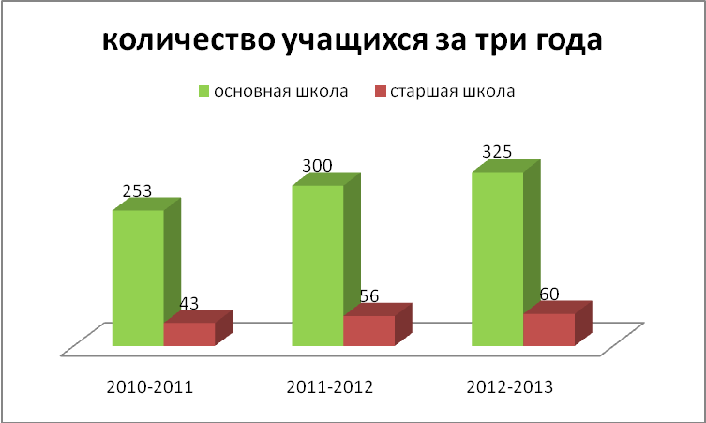

Согласно статье 31 Закона РФ «Об образовании» школа реализует право граждан на получение доступного и бесплатного общего образования на всех ступенях обучения. 324 обучающихся (99,7%) осваивали образовательные программы в форме очного (дневного) обучения, 1 ученица (0,3%) 5 класса «В» Наливайко А. на основании заключений лечебного учреждения занимались индивидуально на дому(более 4-х месяцев), для обучения данной категории учащихся были созданы все необходимые условия для качественного получения образования, 1 ученик в форме экстерната (Мишенькина Вера), 6 человек обучались по программам СК(О) VII вида:

№ п/п | Ф.И.О. учащегося | Дом.  адрес | Дата рождения | Рекомендуемая программа, дата освидетельствования
1 | Ильин Александр Игоревич | Беланова  дом 59 кв. 6 | 06.05.1999 | СККО-VII вид, 9.11.2009
2 | Винокуров Александр Витальевич | Докука, 15-14 | 16.09.1997 | СККО-VII вид, 3.11.2011
3 | Данин Влад Юрьевич | Горбунова, 6-37 | 29.11.1997 | СККО-VII вид, 14.11.2011
4 | СедашоваАлександра Сергеевна | Мира 10-49 | 08.11.1998 | СККО-VII вид 16.11.2009
5 | ЦулинаСветлана Олеговна | Мира 10-46 | 16.11.1999 | СККО-VII вид26.05.2008
6 | Толстелев Алексей Андреевич | Жиленкова 18-64 | 07.10.1997 | СККО-VII вид 03.09.2012

Права и обязанности участников образовательного процесса отражены в Уставе школы, Правилах поведения обучающихся. В течение года осуществлялся контроль за посещением учебных занятий обучающимися со стороны администрации школы, социального педагога, классных руководителей, что фиксировалось в специальной тетради. Однако пропуски учащимися занятий без уважительной причины не ликвидированы полностью. В течение года отмечается большое количество пропущенных занятий без уважительной причины учащимися 10а, 9Б классов.

Качество реализации учебного плана.
Организация учебного процесса регламентируется учебным планом, годовым календарным учебным графиком и расписанием занятий, где нашли отражение односменность занятий шестидневная (5-11классы) учебная неделя, 45-минутная в 5-11 классах продолжительность уроков. Максимальный объем учебной нагрузки обучающихся соответствует максимально допустимому количеству часов с учетом учебной недели.
Учебный план состоит из инвариантной и вариативной части. Инвариантная часть составлена в соответствии с базисным учебным планом и обеспечивает выполнение требований государственных образовательных стандартов. В нее включены все предметы федерального компонента по 6 образовательным областям, а так же предметы регионального компонента: живое слово, предпрофильная подготовка, история западной России. Калининградская область.
Образовательная деятельность школы реализовывалась учебным планом, разработанным на основе Базисного учебного плана общеобразовательных учреждений РФ(2004 год), Примерного учебного плана общеобразовательных учреждений Калининградской области с учётом обязательного минимума содержания образовательных программ, а также потребностей обучающихся и их родителей. Вариативная часть учебного плана представлена
- элективными курсами:
в 10 классе – «Ликвидация пробелов за курс основной школы» (по математике и русскому языку,
в 11 классе «Ликвидация пробелов по теме «Тригонометрические уравнения, «Ликвидация пробелов за курс основной школы «Синтаксические нормы языка», Подготовка к ЕГЭ по сложным разделам программы (физика, информатика)
- Индивидуальные занятия по математике, русскому языку в 9 классах. Данные занятия были направлены на коррекцию знаний обучающихся, повышение качества знаний по предметам, подготовку учащихся к государственной (итоговой) аттестации. В новом учебном году помимо запланированных элективных курсов по русскому языку и математике, учитывая потребности обучающихся 10 класса, необходимо включить в учебный план элективные курсы по географии, биологии, в 11 классе по обществознаниию.
В соответствии с результатами мониторинга интересов и склонностей обучающихся, с целью реализации принципов вариативности, дифференциации, индивидуализации образовательного процесса, способствующих развитию личности школьников, а так же с учетом запросов родителей (анкетирование, психологическая диагностика, собеседование) в школьный компонент введены факультативы, индивидуальные занятия. Часы вариативной части учебного плана использовались также для:
- увеличения времени на изучение математики в 6- 9-х классах,
- литературы в 5- классах,
- географии и биологии в 6 классе,
- русского языка в 5-11 классах,
- математики в 5-11 классах
что позволило увеличить количество часов на сложные темы.
С целью коррекции знаний учащихся организованы индивидуальные и групповые занятия по математике, русскому языку (5-7классы), данные занятия позволили более прочно отработать изученный материал, проводить работу по подготовке к олимпиадам, вести индивидуальную работу с обучающимися, имеющими низкие учебные возможности.
Учебный план школы предусматривал выполнение государственной функции школы – обеспечение базового общего среднего образования и развитие ребенка в процессе обучения. Главным условием для достижения этих целей является включение каждого ребенка на каждом учебном занятии в деятельность с учетом его возможностей и способностей. Достижение указанных целей обеспечивается поэтапным решением задач работы школы на каждой ступени обучения. Все предметы инварианта и школьного компонента обеспечены государственными программами. По всем предметам учебного плана учителями - предметниками составлены рабочие програаммы и календарно-тематическое планирование, в котором указывается используемый учебник, даты проведения уроков, темы уроков и на основании какой программы составлено данное планирование.
На второй ступени обучения продолжающей формирование познавательных интересов учащихся и их самообразовательных навыков, педагогический коллектив ставил перед собой следующие задачи:
- заложить фундамент общей образовательной подготовки школьников,
необходимой для продолжения образования;
- создать условия для самовыражения учащихся на учебных и внеучебных
занятиях в школе и вне ее, условия, обеспечивающие учет индивидуальных и личностных особенностей учащихся второй ступени обучения.
Задачи реализовывались за счет индивидуальных и факультативных занятий по различным предметам. В соответствии с учебным планом школа реализует следующие общеобразовательные программы, утвержденные Министерством образования и науки Российской Федерации:
- в основной школе 5-11 классы обучаются по традиционным программам, ведутся факультативные занятия по экологии, информатике, индивидуальные занятия по математике, русскому языку.
- программа специальной коррекционной школы (6 учащихся)
Таким образом, учебный план на 2012-2013 учебный год выполнен, учебные программы пройдены. Ученица, обучающиеся на дому (Наливайко А.) по состоянию здоровья, успешно прошла курс обучения за соответствующий класс, программы и учебные планы надомного обучения выполнены. Ученица , обучающаяся на экстернате (Мишенькина В), успешно прошла за один год программу старшей школы (10-11 класс) и была допущена к итоговой (государственной) аттестации за курс средней школы.
Анализ деятельности по обеспечению реализации школой федерального и регионального компонента учебного плана в целях сохранения единого образовательного пространства позволил сделать следующие выводы:
– учебный план отвечает целям и задачам школы, обеспечивает единое образовательное пространство и гарантирует усвоение минимальных образовательных стандартов по всем предметам Базисного учебного плана;
- школьный компонент реализован через факультативы и индивидуальные занятия по русскому языку, математике и физике.

Анализ учебной деятельности
Учебный год успешно закончили все обучающиеся основной и средней школы, в количестве 385 человек. 302 обучающихся 1-8, 10 классов переведены в следующий класс, 83 выпускников 9, 11 классов успешно выдержали государственную (итоговую) аттестацию и получили аттестат о соответствующем образовании. Одиннадцать обучающихся 5-9, 10 классов награждены похвальным листом «За отличные успехи в учении», 2 ученика 9 классов : Сурков Сергей (информатика), Илиади Валерия (анг.яз) и 6 выпускников 11 классов награждены похвальными грамотами «За особые успехи в изучении отдельных предметов», три выпускника окончили школу с золотой медалью, один выпускник – с серебряной медалью, две девятиклассницы получили аттестат с отличием.
В то же время результаты качества обучения в основной и средней школе снизилось в этом учебном году
- в 5-9 классах из-за притока учащихся из школ Казахстана, Узбекистана, Таджикистана, где учащиеся обучались по другим программам.
- в 10-11 классах – обучаются учащиеся (7,4% – в 10а, и 10% в 11а) не сдавшие экзамены за курс основной школы в форме ГИА, В 10 класс прибыл ученик из лицея №18, с низкой мотивацией к обучению.

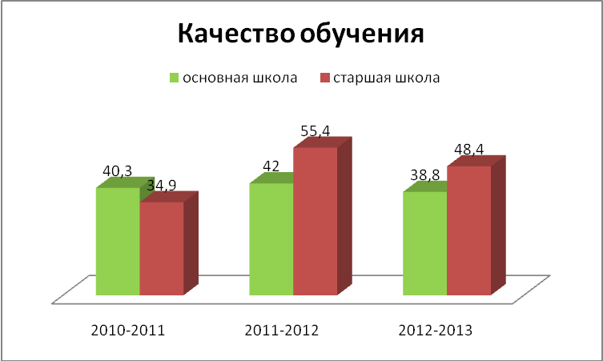

Основная школа

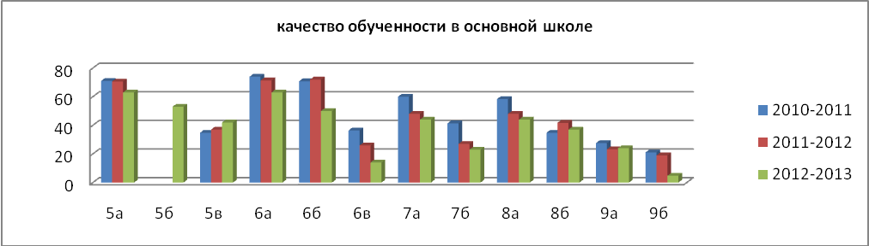

В 5-х классах одной из причин уменьшения в одних классах и увеличения в других классах качественного показателя, прежде всего, связано с переформированием классов по окончанию начальной школы. В то же время в целом по параллели качественный показатель остался на прежнем уровне.
По сравнению с прошлым учебным годам данный показатель резко снизился в 6 классе «Б»(20%), 9 классе «Б» (16%). В остальных классах так же произошло снижение качества обученности на 5-10%. И лишь незначительно вырос показатель качества в 9 классе «А».

Средняя школа

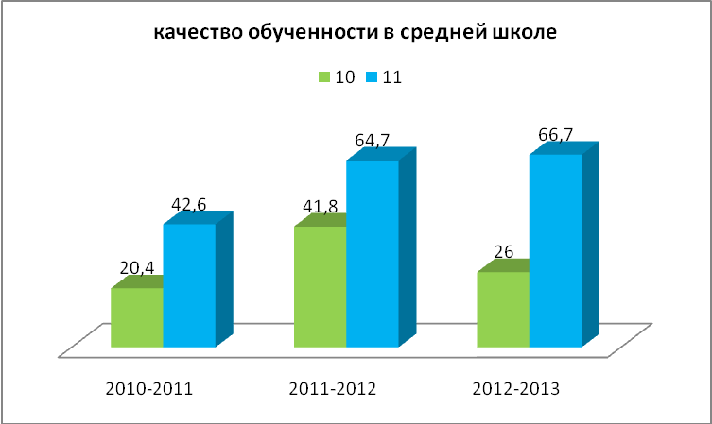

Учебный год | 2008/2009 | 2009/2010 | 2010/2011 | 2011/2012 | 2012-2013
Успеваемость | 100 | 99,76 | 100 | 100 | 100
Качество знаний | 41,3 | 33,3 | 31,5 | 53,25 | 46,35
Количество неуспевающих | 0 | 1 | 0 | 0 | 0

За последние три года можно отметить высокий уровень успешности обучающихся и достаточно высокий уровень качества знаний, умений и навыков обучающихся средней школы. Этому способствовала систематическая работа педагогического коллектива с разными категориями обучающихся, введение в учебный план школы индивидуальных занятий в 5-7, 9 классов. В течение нескольких лет в школе нет неуспевающих обучающихся, нет обучающихся, оставленных на повторный год обучения. Можно отметить повышение мотивации обучающихся в 5в, 9а, 11а классах, их стремление учиться на «хорошо» и «отлично», для чего в школе созданы необходимые психолого-педагогические, методические, организационные и кадровые условия.

Количество учащихся успевающих на «отлично» 2011-2013 гг.

 |  | 2010-2011 | 2011-2012 | 2012-2013
5-9 классы | Отличники | 23 | 24 | 26
5-9 классы | Награждены похвальным листом | 8 | 13 | 10
5-9 классы | Аттестат особого образца | 3 | 1 | 2
10-11 классы | отличники | 4 | 6 | 4
10-11 классы | Награждены похвальным листом | 2 | 3 | 1
10-11 классы | Медалисты | 3 | 3 | 4

Основная школа  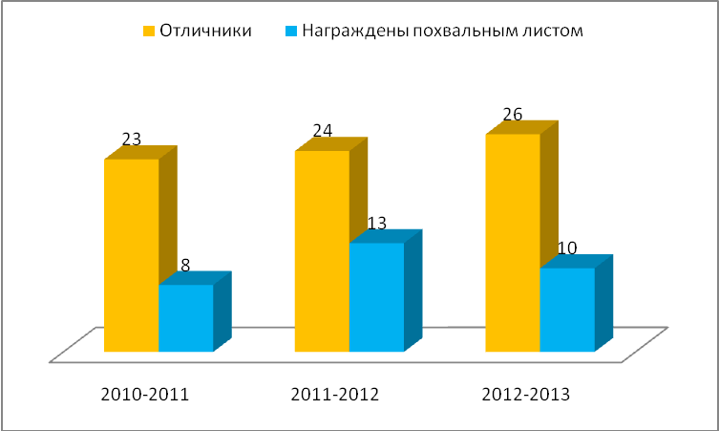 | Старшая школа  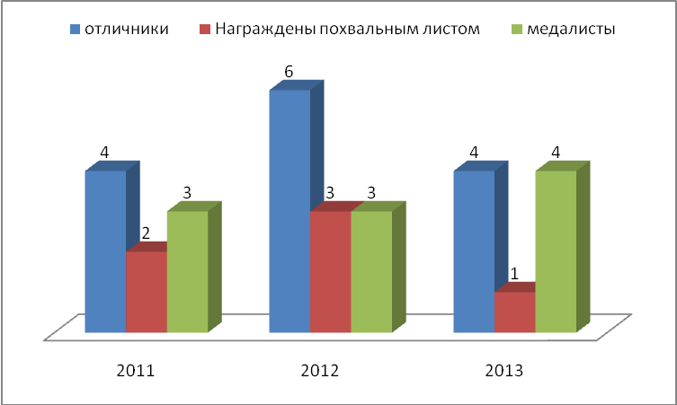

В школе 6 обучающихся по итогам 2012-2013 учебного года имеют оценку «4» только по одному предмету и 13 обучающийся имеют по итогам года только одну оценку «3» по одному предмету:

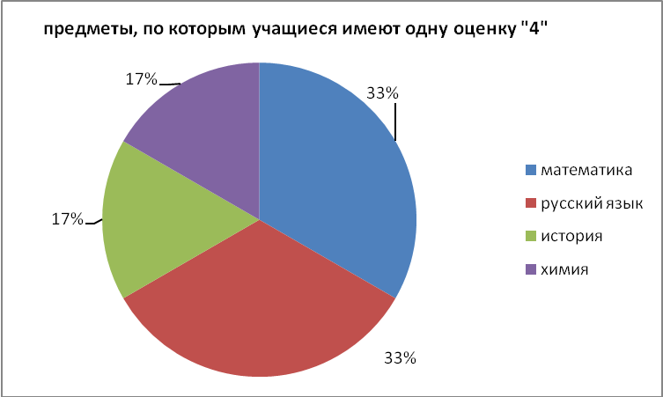 | 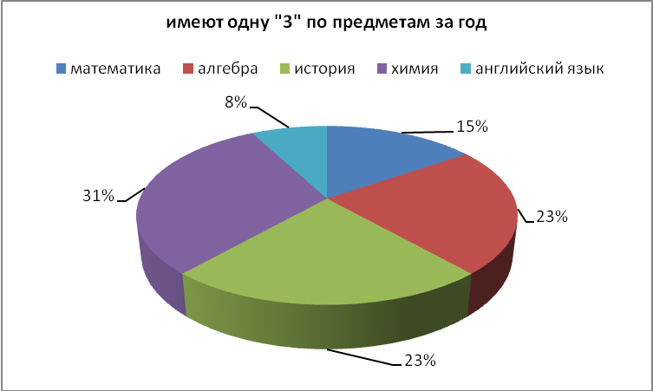

Обучающиеся школы показывают стабильные результаты на контрольных срезах, но не всегда хорошее качество обнаруживают ученики основной школы на контрольных работах по математике и русскому языку по региональным, муниципальным и школьным мониторингам.
Реализация образовательных программ сопровождается постоянным мониторингом деятельности всех ее участников, что позволяет фиксировать качество результатов учебно-воспитательной деятельности не только на административном, но и на ученическом уровне.

Результаты мониторинговых исследований по образовательным предметам в 2012-2013 учебном году:
5 классы

ОУ | Всего  уч-ся  в 5 классах | Выпол  няли работу | Получили отметки
ОУ | Всего  уч-ся  в 5 классах | Выпол  няли работу | «2» |  | «3» |  | «4» |  | «5»
ОУ | Всего  уч-ся  в 5 классах | Выпол  няли работу | уч-ся | % | уч-ся | % | уч-ся | % | уч-ся | %
Русский  (входной к.) | 75 | 70 | 2 | 3 | 18 | 25 | 41 | 59 | 9 | 13
Русский язык (год)
математика  (входной к.) | 75 | 73 | 6 | 8.2 | 28 | 38.4 | 22 | 30.1 | 17 | 23,3
математика (год) | 74 | 73 | 17 | 23,3 | 29 | 39,7 | 21 | 28,8 | 6 | 8,2

Входной мониторинг в сравнении с результатами мониторинга за курс начальной школы:

класс | успеваемость |  |  | качество
класс | 4 класс | 5 класс |  | 4 класс | 5 класс
5а | 97 | 97,1 | 96,3 | 68 | 70,5 | 66,7
5б | 97 | 97,1 | 92,3 | 68 | 70,5 | 50
5в | 88 | 86,4 | 85 | 56 | 36 | 40
итого | 93,2 | 91,75 | 91,2 | 61 | 53,25 | 52,2

В результате диагностики в начале года наблюдалось сохранение качества обучения в пределах допустимой нормы в 5-аб классах у детей обучающихся с начальной школы, в то же время контрольная работа показала, что качество знаний у учащихся, обучающихся с начальной школы в 5в классе снизилось на 20%. Одной из причин таких нестабильных результатов качества знаний в 5-в классе, может быть обусловлено неустойчивостью сформированных ЗУН
В то же время промежуточный и итоговый контроль показал, что результаты резко к концу учебного года понизились, одной из причин снижения показателя отсутствие системы работы учителя по отработке заданий базового уровня, завышение текущих оценок.

класс | Входной мониторинг |  |  | Промежуточный |  |  | Итоговый
класс | Успева  емость | СБ | КЗ | Успева  емость | СБ | КЗ | Успева емость | СБ | КЗ
5А | 96,3 | 3,93 | 66,7 | 88,5 | 3,7 | 62 | 74,07 | 3,22 | 40,7
5Б | 92,3 | 3.58 | 50 | 88 | 3,6 | 60 | 73,08 | 3,19 | 34,6
5В | 85 | 3,5 | 40 | 77,8 | 3,4 | 50 | 75 | 3 | 20

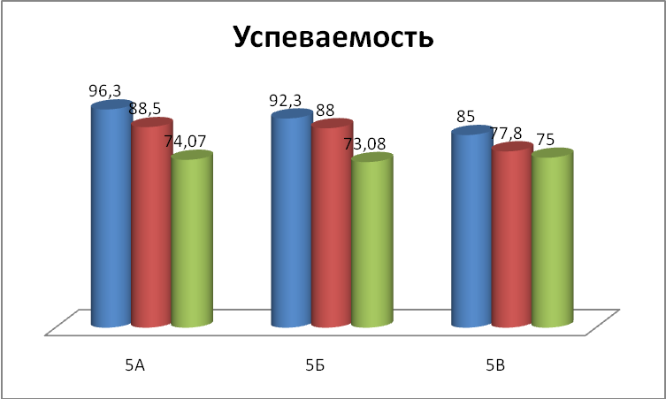 | 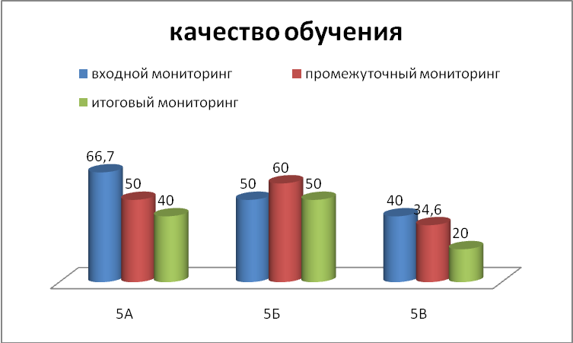
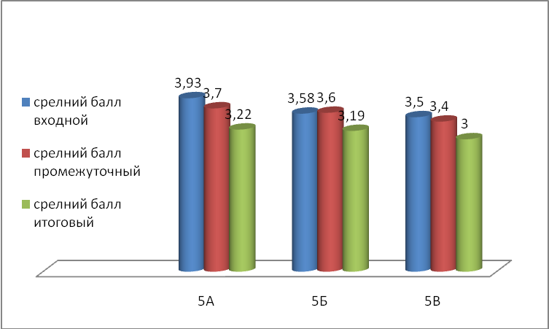

В конце первого полугодия были проведены муниципальные и региональные мониторинги работы по математике в 6-х, по геометрии 8-х классах и математике 9-х классах, которые выявили проблемы в преподавании математики:
- частая сменяемость педагогов по данному профилю;
- учитель не предметник, работающий в 5-6 классах, не способен отработать основы арифметики, которые потом необходимы для дальнейшего изучения математике в 7-9 классах.
Класс | Писало работу | 5 | 4 | 3 | 2 | КО | СБ | Степень обученности
6а | 25 | 13 | 5 | 4 | 3 | 72 | 4,1 | 88
6б | 24 | 3 | 7 | 11 | 3 | 42 | 3,4 | 88
6в | 25 | 1 | 5 | 13 | 6 | 24 | 3,0 | 76
8а(г) | 23 | 3 | 6 | 10 | 4 | 39 | 3,3 | 83
9а | 28 | 2 | 8 | 13 | 5 | 36 | 3,3 | 82
9б | 19 | 0 | 2 | 8 | 9 | 10,5 | 2,63 | 47
8б(г) | 21 | 4 | 3 | 6 | 8 | 33 | 3,1 | 62

Сравнительная таблица мониторинговых исследований по предметам физико-математического цикла за 2012-2013 учебный год

Класс | предмет | Входной  мониторинг |  | Промежуточный мониторинг |  | Итоговый  мониторинг |  | результативность
Класс | предмет | Средний балл | Качество знаний | Средний балл | Качество знаний | Средний балл | Качество знаний | результативность
7А | физика | - | - | 3,4 | 50 | 3,1 | 33 | понизилась
7Б | физика | - | - | 2,7 | 19 | 2,9 | 24 | повысилась
8А | физика | 3,2 | 21 | 3,2 | 23 | 2,7 | 13 | понизилась
8Б | физика | 2,6 | 18 | 3,5 | 64 | 2,9 | 9 | повысилась
9А | физика | 3 | 22 | 3 | 24 | 3,1 | 25 | повысилась
9Б | физика | 3 | 20 | 2,7 | 0 | 3,1 | 15 | повысилась
10 | физика | 3 | 32 | 3,2 | 38 | 2,8 | 8 | понизилась
11 | физика | 3,5 | 41 | 3,6 | 43 | 3,8 | 70 | повысилась
5а | математика | 3,7 | 62 | 3,6 | 50% | 3,5 | 41 | понизилась
5Б | математика | 3,6 | 60 | 3,4 | 48% | 3,19 | 38 | понизилась
5В | математика | 3,4 | 50 | 3,3 | 43% | 3,1 | 30 | понизилась
6А | математика | 3,7 | 66,7 | 3,6 | 60 | 3,54 | 70 | понизилась
6Б | математика | 3,4 | 50 | 3,36 | 36 | 3,6 | 58 | повысилась
6В | математика | 2,8 | 20 | 3,1 | 24 | 3,1 | 29 | повысилась
7А | алгебра | 3,5 | 53 | 3,57 | 54 | 3,5 | 55 | Не изменилась
7А | геометрия | - | - | - | - | 3,48 | 54
7Б | алгебра | 3,0 | 33 | 2,97 | 27 | 3,0 | 30 | Не изменилась
7Б | геометрия | - | - | - | - | 3,06 | 29
8А | алгебра | 3,2 | 32 | 3,1 | 25 | 3,32 | 44 | повысилась
8А | геометрия | 3,2 | 32 | 3,0 | 15 | 3,7 | 75 | повысилась
8Б | алгебра | 3,3 | 35 | 3,3 | 37 | 2,6 | 11 | понизилась
8Б | геометрия | 3,1 | 33 | 3,2 | 35 | 2,6 | 11 | понизилась
9А | алгебра | 3,3 | 35 | 3,44 | 40 | 3,3 | 35 | Не изменилась
9А | геометрия | 3,0 | 13 | 3,8 | 38 | 3,5 | 41 | повысилась
10 | математика | 2,5 | 12 | 2,6 | 16 | 3.4 | 42 | повысилась
11 | математика | 3,7 | 58 | 3,8 | 60 | 3,87 | 60 | повысилась
9А | информатика | 4,0 | 71 |  |  | 3, 9 | 72 | понизилась
9Б | информатика | 4,2 | 70 |  |  | 3,4 | 38 | понизилась
10 | информатика | 3,2 | 32 |  |  | 3,8 | 75 | повысилась

Как видно из таблицы и диаграммы снижение качества обученности произошло по физике в 7а, 8а,10а (учитель Бибикова И.Н.), по математике в 5-х классах (учитель Брыль С.И.), в 6а (учитель Дынька А.Н.), 8б (учитель Брыль С.И), по информатике в 9а,9б (учитель Иваненко Т..И.).

Статистика общих результатов (МА-ИМОНИ-8-13)

№  ОУ | Кол-во уч-ся  8-х кл. |  | Получили отметки за тестовую работу
№  ОУ | всего  в ОУ | выполняли работу | «2» |  | «3» |  | «4» |  | «5»
№  ОУ | всего  в ОУ | выполняли работу | к-во уч-ся | % | к-во уч-ся | % | к-во уч-ся | % | к-во уч-ся | %
город | 3760 | 3440  (91,5%) | 355 | 10,3 | 1477 | 42,9 | 1230 | 35,8 | 378 | 11,0
8кл  апрель 2013 | 52 | 52 | 15 | 28 | 23 | 44 | 14 | 26 | 0 | 0
7кл май 2012 | 49 | 45 | 6 | 13,3 | 20 | 44,4 | 15 | 33,3 | 4 | 8,9
6 кл  сентябрь 2011 | 46 | 42 | 8 | 19 | 5 | 11,9 | 9 | 21,4 | 13 | 31
5 кл  сентябрь-2010 | 54 | 54 | 9 | 16,6 | 15 | 27,7 | 11 | 20,3 | 19 | 35,2
4 класс  Май 2010 | 50 | 50 | 8 | 16 | 9 | 18 | 19 | 38 | 14 | 28

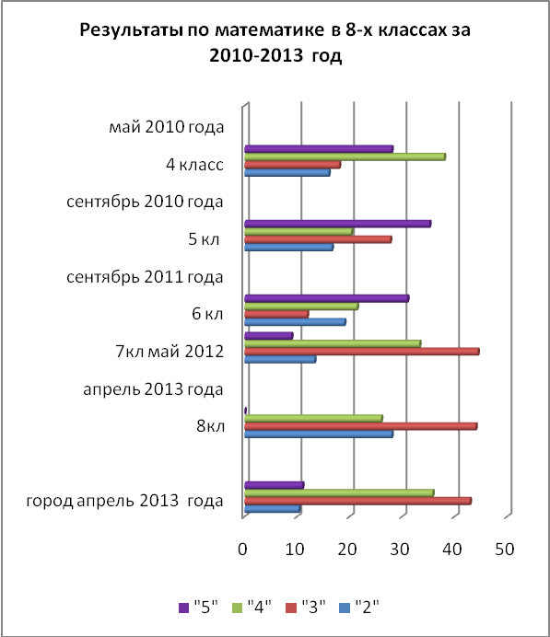
В 8-х классах (учитель Брыль С.И., Дынька А.Н.) по математике при сравнении за четыре года обучения увеличивается число учащихся, не справляющихся с заданиями базового уровня (4кл - 16%; 5кл -16,6%; 6 кл.-19%-7 кл. -13,3%; 8 кл.-28%)
По физике в 7б, 8а, 8б, 10а средний балл не превышает 2,9; по алгебре и геометрии в 8б классе средний балл критический - 2,6 это говорит о том, что учащиеся не усвоили темы на базовом уровне.
Таким образом, основными проблемами преподавания математики в школе остаются:
• формальный подход в определении главных аспектов и содержательных линий математического основного общего образования;
• недостаточная системность в формировании универсальных учебных действий;
• недостаточное формирование логических навыков письменной математической речи;
• не в полной мере осуществляется проектирование индивидуальных траекторий обучающихся, имеющих различную подготовку по математике;
• недостаточно времени уделяется отработке приемов и навыков самоконтроля, проверки и формированию психологической устойчивости обучающихся при различных квалификационных испытаниях.
По предметам естественно научного цикла был проведен школьный мониторинг образовательных достижений по естествознанию. Работа включала 9 заданий 4 по биологии и 5 по географии.
Естествознание
Класс | Учитель | Всего учеников | 5 | 4 | 3 | 2 | Средний балл | Качество знаний
7аб | Левковец Е. М. | 68/58 | 8 | 10 | 17 | 24 | 3,09 | 31%
7аб | Дельмухаметова Л. И. | 68/60 | 8 | 17 | 21 | 14 | 3,31 | 41,7%

По блоку «география» не справились с базовыми заданиями - 41% выполнявших работу. Самое большое количество ошибок допущено в задании по определению географических координат. Градусную меру определяют верно, а понятия «широта» и «долгота» меняют местами. Много допускают ошибок в тексте с пропущенными словами (характеристика климатического пояса) и задания на соответствие (географический объект – материк). Причины слабых работ учащихся в незнании карт, слабой пространственной ориентации, неумении читать топографические карты. По блоку «биология» не справились с базовыми заданиями 23% учащихся. Некоторые ошибки объясняются невнимательным прочтением задания. Наибольшее количество неправильных ответов допущено в заданиях по распределению объектов живой природы по отделам и отрядам (систематика). Меньше ошибок в заданиях с выбором одного варианта ответа. Таким образом, учителя, применяя на уроках форму контроля «тест», мало отрабатывают вопросы, требующие полного развернутого ответа.

История – обществознание.
Мониторинг проводился в 7 классах. Работа содержала 10 вопросов по истории и 10 вопросов по обществознанию. Результаты в сравнении с городскими школами:
Всего уч-ся  в 7- кл. | Выполняли работу | Получили отметки за тестовую работу
Всего уч-ся  в 7- кл. | Выполняли работу | «2» |  | «3» |  | «4» |  | «5»
Всего уч-ся  в 7- кл. | Выполняли работу | к-во уч-ся | % | к-во уч-ся | % | к-во уч-ся | % | к-во уч-ся | %
3702 | 3385 (91,4%) | 134 | 4 | 1852 | 54,7 | 1122 | 33,1 | 277 | 8,2
65 | 65 |  |  | 54 | 83 | 11 | 17

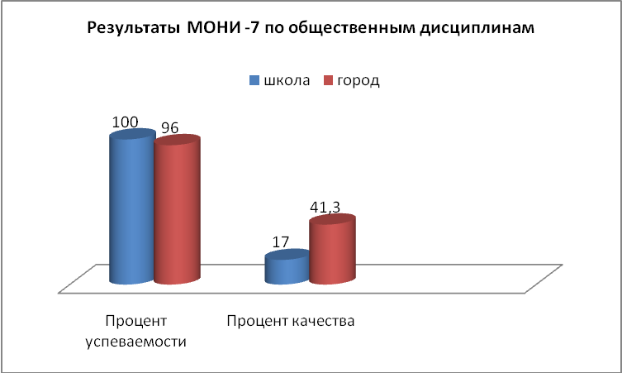

Все учащиеся 7-х классов, выполнявших работу справились с ней, в то же время число учеников справившихся на хорошо и отлично меньше, чем по городу в 2,5 раза. При сравнении выполнений заданий по разным дисциплинам можно отметить хороший средний процент выполнения заданий по обществознанию(учитель Константинова Е.В.), он превышает городской показатель на 12,1%, по истории (учитель первый год. работающий в школе Золотова Д.Ю.)этот показатель ниже городского 14,2%.

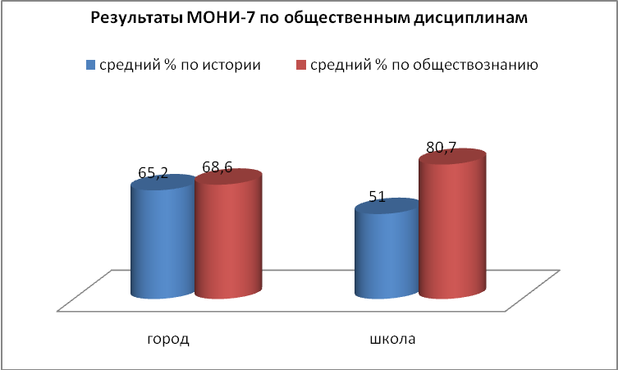

Анализ работы школы в рамках
предпрофильной подготовки и профильного обучения.

В 2012-2013 учебном году продолжила предпрофильную подготовку и профильное обучение учащихся. Основные задачи, которые ставились в рамках предпрофильной подготовки:
- выявление интересов и склонностей, проверка возможностей ученика на основе большого количества небольших курсов;
-оказание психолого-педагогической помощи в приобретении школьниками представлений, связанных с выбором профессии;
-развитие познавательных и профессиональных интересов, компетенций, обеспечивающих успешность в профессиональной деятельности;
-формирование способности принимать адекватное решение о выборе дальнейшего пути получения образования.
Предрофильная подготовка учащихся 9 классов проводилась согласно региональной модели: на ПП отводилось 3 часа в неделю. Эти часы были отведены на профилизацию и на ведение курсов по выбору. Из предлагаемых курсов учащийся обязан был прослушать 2 каждую четверть. Анализ посещенных занятий, анкетирование учащихся, собеседование с педагогами показали, что интерес учащихся к элективным курсам был высок, отмечена полезность курсов для дальнейшего выбора профессии, для подготовки к ГИА.
Информационная работа с учащимися.Согласно утвержденному плану работы в феврале проведены родительские собрания и собрания учащихся 8 классов, где были обозначены цели и задачи предпрофильной подготовки, формы ее проведения, рассмотрен вопрос о портфолио, проведена входная диагностика профессионального самоопределения учащихся. В ходе информационной работы, проводимой в основном классными руководителями в течение всего учебного года, проведены экскурсии на предприятия района, встречи с представителями различных профессий, встречи с представителями средне - специальных и высших учебных заведений г. Калининграда, знакомство с учебными учреждениями г. Калининграда и области по буклетам, встречи с работниками Центра занятости населения района. Многие учащиеся побывали на Днях открытых дверей различных учебных заведений.
Большая работа проведена заместителем директора по УВР Абрамовой Г.В., которая в течение всего полугодия проводила анкетирования, тестирования учащихся по вопросам выявления способностей, интересов, психологических особенностей с целью помочь детям в самоопределении, выборе профессии. Параллельно проведены классные ученические собрания в 8-х классах с целью информирования о целях, содержании и формах предпрофильной подготовки, новых формах итоговой аттестации за курс основной школы.
В 2013-2014 году продолжится работа по знакомству учащихся с конкретными профессиями, учебными заведениями Калининграда и области, других городов. Необходимо подключить к работе социального педагога школы по организации выбора учащимися элективных курсов; проводила анкетирования, тестирования учащихся по вопросам выявления способностей, интересов, психологических особенностей с целью помочь детям в самоопределении, выборе профессии. Классным руководителям активнее работать с портфолио учащихся, расширить социальные практики в 8-10 классах.
Работа с родителями. Согласно плану работы с родителями в рамках ведения ПП в сентябре 2011 г. проведены классные родительские собрания в 9, 10, 11 классах «Профильное обучение. Обучение на основе ИУП», в январе 2012 г. проведено классное родительское собрание в 8 классах «Предпрофильная подготовка: цели, содержание, организация», на котором проведена входная диагностика «Жизненное и профессиональное самоопределение ребенка». Для родителей оформлен стенд в кабинете № 42 «Предпрофильная подготовка и профильное обучение», проведена презентация предпрофильных курсов. В течение всего полугодия администрация школы, классные руководители проводили индивидуальные консультации с родителями по вопросам самоопределения учащихся. На родительских собраниях родителей знакомили с результатами анкетирований, тестирований учащихся в рамках ПП, предлагались различные образовательные траектории.
Работа с педагогическим коллективом. Большинство педагогов мотивированы на работу по предпрофилю: приобрели необходимую методическую литературу, делают заявки на ведение элективных курсов. В августе проведено совещание при заместителе директора по УВР «Организация предпрофильной подготовки и профильного обучения», утверждены курсы по выбору на 2012-2013 учебный год, проведены заседания школьных МО по вопросам ПП. В декабре на совещании при директоре рассмотрены вопросы « «Анализ ведения предпрофильной подготовки и профильного обучения в первом полугодии 2012-2013 учебного года», «Особенности современных школьников, индивидуальный подход к бучению в старшей школе». Согласно плану руководства и контроля в течение всего года проводился контроль за ведением курсов по выбору, психолого-педагогического сопровождения, информационной работы, работы с родителями и работы с портфолио учащихся, контроль за подготовкой к итоговой аттестации в новой форме. Продолжена работа по формированию нормативно-правовой базы ПП.
Необходимо расширять диапазон курсов по выбору, для чего научить педагогов самим составлять их программу и подбирать содержание, проводить экспертизу и утверждение на региональном уровне, принять участие в школьном конкурсе на лучший курс по выбору в рамках предпрофильной подготовки.
Профильное обучение. Профильное обучение в 10-11-х классах было организовано на основе базисного учебного плана 2004 г. В начале года было сформировано 2 класса 10 и 11 классы – универсальный профильный. Количество учащихся соответственно 27 и 33 человек. Согласно БУП -2004 школьный компонент был отведен на ведение элективных курсов. По желанию учащихся элективные предметы позволили им дополнить гуманитарное образование, а также для усиления профиля: «математика и экономика» (алгебра), «Решение физических задач». К сожалению, учебники для элективных курсов отсутствуют, количество элективных курсов невелико, достаточно времени отводится на различные практики, проектную и исследовательскую деятельность.
Работа с учащимися. В течение всего года классные руководители продолжали работу по информированию учащихся о возможных образовательных траекториях, учебных заведениях, различных профессиях, организовывали встречи с представителями различных профессий, учебных заведений, работниками Центра занятости населения, ярмарки профессий и т.д. Продолжалась и работа классных руководителей Овсиенко В.В., Козлова Н.П.. и заместителя директора по УВР Абрамовой Г.В.. по психолого-педагогическому сопровождению профильного обучения: проводились тестирования, анкетирования с целью помочь в самоопределении школьников, проследить за адаптацией учащихся профильных классов. Велась подготовка учащихся к ЕГЭ по математике и русскому языку через урочную деятельность и элективных курсов. Продолжена работа с портфолио.
Анализируя итоги года, можно сделать вывод о целесообразности предпрофильной подготовки учащихся, которая была организована на базе школы, при взаимодействии с МАОУ ДОДДЮЦ «На Комсомольской».
В 2012-2013 учебном году необходимо подключить к работе социального педагога и педагога психолога школы по психолого-педагогическому сопровождению профильного обучения. В ближайших планах – организация обучения по индивидуальным образовательным планам.

ГОСУДАРСТВЕННАЯ ИТОГОВАЯ АТТЕСТАЦИЯ.

Согласно Закону Российской Федерации «Об образовании» освоение общеобразовательных программ основного общего и среднего (полного) общего образования завершается обязательной итоговой аттестацией выпускников общеобразовательных учреждений независимо от формы получения образования. Государственная (итоговая) аттестация выпускников школы 2012-2013 учебного года проведена на основании нормативно-распорядительных документов федерального, регионального, муниципального и школьного уровней. Все нормативные документы были систематизированы и оформлены по уровням прохождения информации (федеральный уровень – 1 папка, региональный уровень – 1 папка, муниципальный уровень – 1 папка, школьный уровень – 1 папка). Папки с документами пополнялись в соответствии с их поступлением. Все нормативно-распорядительные документы рассматривались на совещаниях различного уровня.
Руководствуясь нормативно-правовыми документами МО РФ, МО Калининградской области, комитета по образованию г. Калининграда были составлены план подготовки и проведения итогового контроля и государственной (итоговой) аттестации, а также план-график подготовки к ЕГЭ в 11-х классах и ГИА в 9-х классах МОУ СОШ в 2012/2013 учебном году. В данных документах были определены следующие направления деятельности:
- нормативно-правовое, информационное обеспечение ГИА и ЕГЭ;
- мероприятия по организации ГИА и ЕГЭ;
- контрольно-инспекционная деятельность.
В течение учебного года по плану инспекционно - контрольной деятельности администрацией осуществлялся контроль работы учителей-предметников по подготовке к итоговой аттестации, проведению ЕГЭ. По плану проверки уровня усвоения учебного материала проводились контрольные работы, диагностические работы, пробные экзамены по всем предметам, которые анализировались учителями-предметниками, руководителями МО, а также заместителями директора по УВР, курирующими качество преподавания предметов.
Своевременно были изданы приказы о создании предметных аттестационных комиссий, предметных конфликтных комиссий, о допуске учащихся к итоговой аттестации учащихся 9, 11 классов. Итоговая аттестация осуществлялась в соответствии с расписанием и графиком.
Учащиеся, родителя, педагогический коллектив были ознакомлены с нормативно-правовой базой, порядком проведения экзаменов в традиционной и новой форме, ЕГЭ на инструктивно-методических совещаниях, родительских собраниях, индивидуальных консультациях в соответствии с Порядком проведения государственной (итоговой) аттестации, Положением о проведении единого государственного экзамена.
На совещании при директоре рассматривались следующие вопросы:
- Состояние образовательного процесса в выпускных классах по итогам I-го полугодия ( январь.2013 г.).
- Итоги подготовки к ГИА и ЕГЭ выпускников 2013 года.
На педагогических советах рассматривались вопросы:
- Допуск выпускников к ГИА и ЕГЭ в 2011 году. (Протокол №5 от 22 мая 2013 г.).
На административных и оперативных совещаниях, совещаниях при заместителе директора по УВР, заседаниях ШМО рассматривались вопросы:
- Изучение нормативно-распорядительных документов различного уровня, регламентирующих порядок проведения ГИА и ЕГЭ.
- «О заполнении аттестатов об основном общем, среднем (полном) общем образовании».
- Тестовые технологии. Обеспечение готовности учащихся выполнять задания различных уровней сложности (части А, В, С).
- Новые формы проведения ГИА за курс основной школы.
Информирование родителей учащихся выпускных классов и самих учащихся проводилось через родительские и ученические собрания, на которых они знакомились с перечнем нормативно-правовой документации, методическими рекомендациями по организации деятельности выпускников во время подготовки и прохождения ГИА и ЕГЭ. Данная информация зафиксирована в протоколах родительских и ученических собраний, которые содержат дату проведения, тему собрания, темы и список выступающих, список присутствующих, их росписи в получении соответствующего инструктажа.
Помощь в информационном сопровождении ГИА и ЕГЭ выпускникам, родителям и педагогам оказывал оформленный в помещении школы стенд «Аттестация учащихся-2012», в классных кабинетах 43,49,44 «Готовимся к экзаменам». Содержание данных информационных источников доступно для восприятия участников образовательного процесса и обновлялось в зависимости от той информации, которая являлась актуальной на сегодняшний день.
Психолого-педагогическое сопровождение выпускников 9, 11 классов:
- Индивидуальные консультации для учащихся.
- Индивидуально-групповые занятия.
- Проведение лекций на родительских собраниях в 9, 11 классах.
Контрольно-инспекционная деятельность проводилась по нескольким направлениям:
- Контроль уровня качества обученности учащихся 9, 11 классов осуществлялся посредством проведения и последующего анализа контрольных работ, контрольных срезов, тестовых заданий различного уровня. Результаты данных работ описаны в аналитических справках, обсуждены на заседаниях ШМО, использовались педагогами для прогнозирования дальнейших действий по улучшению качества преподавания.
- Контроль качества преподавания предметов школьного учебного плана осуществлялся путем посещения уроков, проведения тематических проверок со стороны администрации школы. По итогам посещений уроков, всех проверок проводились собеседования с учителями, даны конкретные рекомендации по использованию эффективных методик и технологий преподавания в выпускных классах, способствующих повышению уровня ЗУН учащихся.
- Контроль выполнения программного материала по предметам школьного учебного плана (каждую четверть учебного года).
- Контроль ведения классных журналов выпускных классов.
- Контроль успеваемости и посещаемости выпускников 9, 11-х классов.
- Контроль за работой со слабоуспевающими учащимися.
Все итоги контрольных процедур были описаны в аналитических справках, обсуждены на совещаниях и заседаниях педагогического коллектива, по их результатам были приняты определенные управленческие решения.
Техническое сопровождение ГИА и ЕГЭ осуществлялось с помощью:
- базы данных «ЕГЭ-2012» (авторы – специалисты РЦОИ Калининградской области);
- базы данных «ГИА - новая форма, 9 класс» (авторы – специалисты РЦОИ Калининградской области);
- базы данных об учителях, учебниках, учебных программах по предметам школьного учебного плана.
Итоговая (государственная) аттестация – результат работы всего педагогического коллектива школы:
- создание условий для становления и развития специфических (предметных) качеств, знаний, умений, навыков.
- в экзаменационных комиссиях, работающих на экзаменах, занято 63,5 % педагогов.
- учителя и руководители предметных МО принимали участие в разработке экзаменационных материалов и инструментария оценки знаний;
- собран пакет документов, регламентирующий требования к экзаменационным материалам, к экзаменам в устной форме и письменной формах, к анализу результатов итоговой аттестации по предмету, к деятельности экспертных комиссий.
Рассматривая итоговую аттестацию как результат работы всех участников образовательного процесса, были поставлены следующие цели:
- Выявление соответствия подготовки выпускников требованиям государственного стандарта и требованием образовательных программ в контексте стандартов.
- Выявление обобщенного результата образованности выпускника, его социальной компетентности.
- Определение уровня профессиональной компетентности педагога через результаты итоговой аттестации.
- Создание условий для реализации прав обучающихся в период итоговой аттестации.
Согласно плану подготовки итоговой аттестации выпускники IX классов осуществляли выбор двух экзаменов из числа предметов, изучавшихся на их ступени обучения.
С целью реализации прав выпускников первоначальный выбор предметов на итоговую аттестацию был проведен в январе 2013 года. Затем до 25 февраля в 11 классах, до 25 марта в 9-х классах вносились изменения с учетом желания выпускников. Выпускники IX, XI классов ознакомлены с расписанием, которое было составлено с учетом обязательного условия перерыва между экзаменами каждого выпускника не менее двух дней и коэффициента сложности экзаменов. Для каждого выпускника составлено индивидуальное расписание. Нарушений прав учащихся на экзаменах не наблюдалось.
Результаты аттестации за курс основной школы.
До итоговой аттестации за курс основной школы были допущены все обучающиеся 9 класса в количестве 50 человек. Выпускники сдавали обязательные экзамены по русскому языку и математике в новой форме и 2 экзамена по выбору обучающихся. Три ученика сдавали, по билетам соответствующим требования обучения по программам СК(О)VII вида, 1 ученица сдавала экзамены в щадящем режиме.

 | На начало | На конец | Допущены к экзаменам | Допущены с 24бязательно сдачей дополнительного экзамена | Не допущены к экзаменам | Приняли участие в экзаменах по обязательным предметам в новой форме | Приняли участие в экзаменах по выбору в новой форме
2006-2007 | 83 | 84 | 83 | 4 | 1 | 54 (65%) | 5 – по биологии
2007-2008 | 42 | 41 | 41 | 0 | 0 | 41 (100%) | 7 чел  3 - по биологии  2 - по географии  2 - по химии
2008-2009 | 46 | 46 | 46 | 0 | 0 | 46(100%) | 1-биология
2009-2010 | 49 | 49 | 49 | 3 | 0 | 47(95,9)  2 щадящий режим | 6 чел  2-химия  4-обществознание
2010-2011 | 54 | 51+1 | 51+1 | 0 | 0 | 50 (98%) | 6 чел  ОИВТ-2,  физика-1, обществознание -3
2011-2012 | 51 | 55 | 55 | 1 | 0 | 53(96,3%) | 21 чел  Биология -5 ,  Химия - 3,  Литература -1 ,  Информатика -2 ,  Физика - 1  Обществознание – 6;  География -3
2012-2013 | 50 | 50 | 50 | 2 | 0 | По математике – 45(90%)  По русскому – 46 (92%) | 17 чел  Биология -4 ,  Литература -1 ,  Информатика -3 ,  Физика - 5  Обществознание-3  Английский язык-1

Количественный состав девятиклассников в течение последних семи лет практически остается на одном уровне.
В связи с изменением формы сдачи экзаменов, учащиеся седьмой год, имеют возможность сдать экзамены по выбору в новой форме, с участием ТЭК. Выбор предметов в течение этих лет не стабилен. Впервые учащиеся выбрали экзамен в новой форме по английскому языку.
В ходе аттестации получены результаты:
- В новой форме:
 |  | Средний балл  (итоги года) | Получили отметки на экзамене |  |  |  | Средний  Балл  (экзамены) | Сравнение с годовой отметкой
 |  |  |  |  |  |  |  | Подт  вердили годовые | Полу  чили выше | Полу  чили ниже
 |  | Средний балл  (итоги года) | "2" | "3" | "4" | "5"
Обязательные экзамены | Русский язык |  | 3 | 10 | 19 | 14 | 3,96 | 16 | 27 | 3
Обязательные экзамены | Математика | 3,34 | 2 | 11 | 18 | 13 | 3,95 | 17 | 27 | 1
Экзамены  по  выбору | География
Экзамены  по  выбору | Биология | 5 |  |  | 1 | 3 | 4,75 | 1
Экзамены  по  выбору | Физика | 4,0 |  | 1 | 2 | 2 | 4,2 | 4 | 1
Экзамены  по  выбору | Химия
Экзамены  по  выбору | История  России
Экзамены  по  выбору | Обществознание | 4 |  |  | 3 |  | 4 | 3
Экзамены  по  выбору | Английский язык | 5 |  |  |  | 1 | 5 | 1
Экзамены  по  выбору | Немецкий язык
Экзамены  по  выбору | Литература | 5 |  |  | 1 |  | 4 |  |  | 1
Экзамены  по  выбору | Информатика и ИКТ | 4,67 |  |  | 1 | 2 | 4,67 | 3
Экзамены  по  выбору | итого |  |  | 1 | 8 | 5 | 4,29 | 12 |  | 1
По информатике Сурков С., Шершнев Д . набрали самый высокий балл – 22, выполнив 100% работы, по английскому языку Ермина О., выполнила правильно 92% работы. Такие результаты говорят о хорошей подготовке учащихся к государственной итоговой аттестации.
Количество учащихся выбирающих экзамен в новой форме очень мало, но в этом году % учащихся выбравших экзамены в новой форме практически остался на прежнем уровне и составил – 34%. На наш взгляд основные причины связаны с тем, что:
- 44% учащихся основной школы планируют свое дальнейшее обучение в колледжах и профессиональных училищах, а результаты экзаменов для поступления по предметам по выбору не нужны.
- Существует психологический барьер при сдаче экзамена в другой школе.
- На третьей ступени в школе формируется класс универсального профиля, для зачисления в который не требуется сдача экзамена по выбору в новой форме.

- В традиционной форме

 |  | Средний | Получили отметки на экзамене |  |  |  | Средний | Сравнение с годовой отметкой
 |  | балл |  |  |  |  | балл | Подт  вердили | Полу  чили | Полу  чили
Обязательные |  | (итоги года) | "2" | "3" | "4" | "5" | (экзамены) | годовые | выше | ниже
экзамены | Русский язык | 3,25 |  | 3 | 1 |  | 3,25 | 4
 |  | 3,25 |  | 2 | 1 | 1 | 3,75 | 2 | 2
 | Алгебра | 3,25 |  | 3 | 2 |  | 3,4 | 3 | 2
Экзамены | География | 5,0 |  |  |  | 1 | 5,0 | 1
по | Биология | 3,67 |  | 2 | 2 | 2 | 4,0 | 4 | 2
выбору | Физика | 4,0 |  |  |  | 1 | 5,0 |  | 1
 | Химия | 4,0 |  |  |  | 1 | 5,0 |  | 1
 | История России | 3,0 |  | 3 |  |  | 3,0 | 3
 | Обществознание | 3,5 |  | 4 | 4 | 1 | 3,67 | 7 | 2
 | Английский язык | 4,5 |  |  |  |  | 4,37 | 4 | 1 | 1
 | Немецкий язык | 4,0 |  |  | 1 |  | 4,0 | 1
 | Литература
 | Информатика и ИКТ
 | Геометрия
 | ОБЖ | 4,13 |  | 4 | 8 | 3 | 3,93 | 10 | 2 | 3
 | Физическая культура | 4,55 |  | 8 | 4 | 12 | 4,17 | 19 |  | 5
 | МХК
 | Технология
 | итого

В 2012-2013 учебном году увеличился процент учащихся подтвердивших годовую оценку на экзаменах по выбору. Этому, прежде всего, способствовало проведение школьного семинара по вопросам «Единые требования при оценивании ответов учащихся», плановая подготовка к экзаменам начиная с сентября месяца и ранний (октябрь месяц) предварительный выбор предмета для экзаменов по выбору.
В то же время по предметам английский язык (учитель Лебедева И.Б.), по физической культуре (учитель Савичев О.В.), ОБЖ (учитель Савичев О.В.) итоги годовых оценок не соответствуют ответам на экзаменах, т.е учителя завышают оценки при оценивании ответов в течение учебного года

Результаты экзамена по алгебре по школе в сравнении за четыре года
Отметка | 2009-2010 | 2010-2011 | 2011-2012  (53 чел) | 2012-2013  (44 чел)
«2» | 42,86 | 16 | 15(28,3%) | 2(4,5%)
«3» | 40,81 | 26 | 25(47,1%) | 11 (25%)
«4» | 14,28 | 40 | 10(18,8%) | 18 (40,9%)
«5» | 2,05 | 18 | 3(5,6%) | 13(29,5%)
Всего | 100 | 100 | 100 | 100
Средний балл | 2,76 | 3,6 | 3,02 | 3,95
% успеваемости | 57,14 | 84 | 71,7 | 95,5
% качества знаний | 14,29 | 58 | 24,4 | 70,5
Повысили | 2,04 | 18 | 2% | 61,3
Подтвердили | 46,94 | 66 | 47% | 36,4
Понизили | 51,02 | 16 | 51% | 2,3
Средний балл правильно выполненных заданий | 9,7 | 15,7 | 11,7 | 20,2
учитель | Козлова Н.П.  Абрамова Г.В. | Кейтлина И.С. | Козлова Н.П. | Дынька А.Н.  Абрамова Г.В.
Результаты ГИА в 2012-2013 году по алгебре

класс | Учитель | Всего | “5” | “4” | “3” | «2» | Кач-во знаний | СБ
9-а | Дынька А.Н. | 27 | 11 | 12 | 4 | 0 | 81,5 | 4,26
9-б | Абрамова Г.В. | 18 | 2 | 7 | 7 | 2 | 50 | 3,5
Новая форма 2012-2013 |  | 45 | 13 | 19 | 11 | 2 | 71,1 | 3,96
2012-2013 традиционная форма | Дынька А.Н. | 2 |  | 1 | 1 |  | 50 | 3,5
2012-2013 традиционная форма | Абрамова Г.В. | 3 |  | 1 | 2 |  | 33,3 | 3,33
2012-2013 | 45+1тф+1щ+3скко | 50 | 13 | 21 | 14 | 2 | 68 | 3,9
2011-2012 | 52+1щ+2скко |  | 4 | 9 | 25(2скко) | 15(1щ) | 23,6 | 3,04 (3,03)
2010-2011г | 50+1+1э |  | 9 | 20 | 15(1+1э) | 8 | 55,7 | 3,58
2009-2010г | 47+2щ |  | 1 | 7 | 18+2щ | 21  (42,14%) | 16,3 | 2,76
Работа по алгебре состояла из двух частей, первая часть состояла из трех модулей Модуль «Алгебра» – 1-8 задание, Модуль «Геометрия» – 9-13 задание, Модуль «Реальная математика 14-20 задание. Набрали наибольшее количество баллов 31-33 балла из 40 баллов - 4 ученика из 9 класса «А»: Иешкина К., Ермина О., Лозинская Н., Сурков С., и Шершнев Дмитрий (9б). Набрали наименьшее количество баллов учащиеся 2 ученика 9 класса «Б» Ярохович Я., Барсукова В. (9 баллов). Набрали 7 баллов (не сдали экзамен) Полосенко М., Титоренко О. (9 класс «Б»).

№ | «Алгебра» |  |  |  |  |  |  |  | «Геометрия» |  |  |  |  | Реальная математика»
 | 1 | 2 | 3 | 4 | 5 | 6 | 7 | 8 | 9 | 10 | 11 | 12 | 13 | 14 | 15 | 16 | 17 | 18 | 19 | 20
Формулировка задания | Найти значение выражения (десятичные дроби) | Сравнение чисел по координатной прямой | Расположить числа в порядке возрастания | Квадратное уравнение | Соответствие между графиками и формулами | Арифметическая прогрессия | Упростить выражение и найти его значение | Квадратное неравенство | Определение углов трапеции. Свойство параллельных прямых | Определение радиуса окружности. Знание свойства равностороннего треуголтьника | Площадь параллелограмма | Нахождение тангенса угла в прямоугольном треугольнике. | Выбор верного утверждения (знание формулировок основных теорем и аксиом) | Умение работатьс с понятием «время», определение познего или более раеннего времени | Чтение графика | Задача на проценты | Решение задач на применение Теоремы Пифагора | Работа с диаграммой | Теория вероятности | Нахождение значения неизвестной величины в формуле
Кол-во | 39 | 39 | 37 | 33 | 39 | 38 | 36 | 35 | 28 | 40 | 40 | 40 | 35 | 35 | 42 | 39 | 37 | 43 | 33 | 37
% | 88,6 | 88,6 | 84,1 | 75 | 88,6 | 86,4 | 81,8 | 79,5 | 63,6 | 90,9 | 90,9 | 90,9 | 79,5 | 79,5 | 95,4 | 88,6 | 84,1 | 97,7 | 75 | 84,1
 | 84,1 |  |  |  |  |  |  |  | 83,4 |  |  |  |  | 86,3

Как видно из таблицы средние показатели выполненных заданий по всем модулям превышают 80%. В тоже время учителям математики необходимо обратить внимание на изучение темы «Свойства параллельных прямых», учить применять свойства при решении геометрических задач.
Русский язык.
Экзамен по русскому языку за курс основной школы седьмой год проводился по новой форме. Экзаменационная работа состоит из трех частей.
Часть 1 – изложение, направлено на проверку содержания исходного текста, умение связно и последовательно излагать текст. Наибольшее количество баллов набрали 27 учащихся (58,7%).
Часть 2 – тест, направлен на проверку грамотности и теоретического материала. Выполнивших без ошибок – 17 человек (37%). Допустили 1-2 ошибки – 17 учеников (37%).
Часть 3 – сочинение, направлено на проверку умения писать сочинение-рассуждение на основе информации, содержащейся в предложенных текстах, отражать собственную позицию по данной теме.
За экзаменационную работу из 42 возможных баллов получили
- 42 балл – три ученика: Холодулина А., Ермина О.. Сурков С.(в 2012 – 1 уч.)
- 41 балл– Лозинская Н., Цыганкова О., Антохин Н. (2012 год - 1 уч)
- 40 баллов – Иешкина К., Степанюк И. (2012г - 1уч.)
Результаты экзамена по русскому языку в новой форме за четыре года
Результаты экзамена по русскому по классам, с участием ТЭК
Отметка | 2009-2010 | 2010-2011 | 2011-2012 | 2012-2013
«2» | 16 | 5 | 6 | 3
«3» | 23 | 19 | 14 | 10
«4» | 7 | 22 | 22 | 19
«5» | 1 | 4 | 11 | 14
Всего | 47 | 50 | 53 | 46
Средний балл | 2,85 | 3,5 | 3,72 | 3,96
% успеваемости | 65,96 | 90 | 86,1 | 93,45
% качества знаний | 17 | 52 | 62,2 | 71,73
Повысили | 2(4.2) | 8 (16%) | 17 (32%) | 27(58,7%)
Подтвердили | 25 (53,1) | 31(62%) | 26 (49%) | 16(34,8%)
Понизили | 20 (42.5) | 11 (22%) | 10 (18,8%) | 3 (6,5)
Средний балл правильно выполнивших задания | 23,94 | 28,26 | 28,8 | 31,98
учитель | Решетникова Л.М.  Мартынова О.В. | Мартынова О.В. | Морозова Г.Н. | Мартынова О.В.

класс | Учитель | Всего | “5” | “4” | “3” | «2» | СБ | КЗ
2009-2010 | Итого по школе | 47+2 | 1 | 7 | 23 | 16 | 2,85 | 14,9
2010-2011 | Итого по школе | 50+1+1э | 4 | 22 | 19 | 5 | 3,5 | 52
2011-2012 | Итого по школе | 53+2 | 11 | 22 | 14+2 | 6 | 3,69 | 60
2012-2013 | Итого по школе  нов форма | 46+3-1щ | 14 | 19 | 10 | 3 | 3,96 | 71,74
9-а | Мартынова О.В. | 27+1+1щ | 11 | 12 | 4 | 0 | 4,26 | 85,2
9-б | Мартынова О.В. | 19+2 | 3 | 7 | 6 | 3 | 3,53 | 52,6

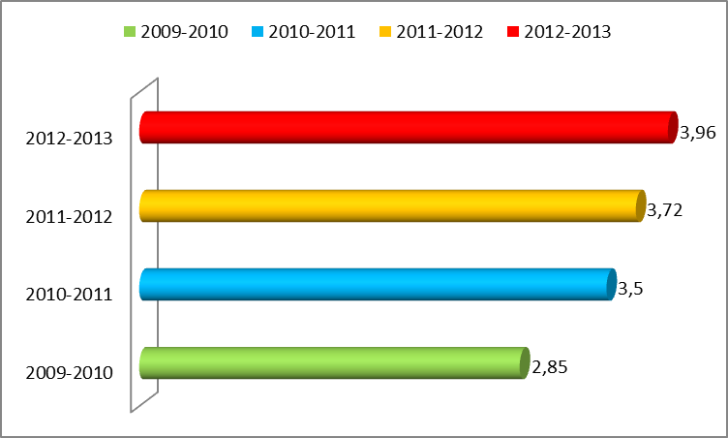 | 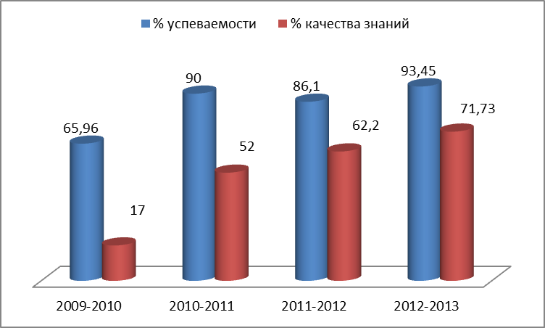

Как видно их диаграммы качественный показатель экзамена по русскому языку, проводимой в новой форме, в этом учебном году значительно вырос по сравнению с предыдущими годами.
Одной из причин хороших результатов является это высокий методический уровень учителя русского языка Мартыновой О.В., работающая в данной параллели второй год, введение курсов по выбору по данному предмету, индивидуально-групповых занятий, организация бесплатных дополнительных занятий для слабоуспевающих учащихся.
 | 2001-2002 | 2002-2003 | 2003-2004 | 2004-2005 | 2005-2006 | 2006-2007 | 2007-2008 | 2008-2009 | 2009-2010 | 2010-2011 | 2011-2012 | 2012-2013
Всего  сдавало | 132 | 99 | 106 | 80 | 57 | 83 | 41 | 46 | 49 | 51+1 | 55 | 50
«5» | 6 | 3 | 3 | 11 | 2 | 4 | 3 | 3 | 0 | 2 | 2 | 5
«4» и «5» | 43 | 28 | 37 | 19 | 12 | 25 | 12 | 12 | 6 | 19 | 4 | 18
На «2» | - | 1 (химия) | 2 (геометрия) | 1 (биология) | (русский язык – 1, алгебра – 5) | Алгебра - 1 | Алгебра - 3 | Алгебра – 5, русский язык -3 | Алгебра -21, русский язык 16 | Алгебра -8, русский язык-5 | Алгебра -15 русский язык-6 | Математика – 2  Русский язык – 3чел
Процент качества | 37 | 33 | 37,7 | 37,5 | 24,6 | 35 | 36,6 | 32,6 | 12,7 | 41,2 | 10,9 | 46
Качественный анализ итогов экзаменационной сессии за 12 лет

Если количество учащихся сдающий экзамен на хорошо и отлично в 2011-2012 учебном году - 6, в 2012-2013 – 23 человек. И одной из причин повышения показателя это умение учащихся работать с инструкцией и бланками.
Сдавали экзамен повторно в традиционной форме:
- только математику: Титоренко О.
- только русский язык: Сайгушева Е., Бажанов А.
- русский язык и математику: Полосенко М.
Повторные экзамены все учащиеся выдержали успешно.
Сдали экзамены на отлично 5 человек ( 2012г - два ученика)
На «4» и «5» сдали экзаменационную сессию 18 учащихся 36% (2012-13,2%, 2011 - 41,2 %).
По итогам года и экзаменам аттестат особого образца получили:
- Лозинская Надежда Юрьевна,
- Ермина Ольга Олеговна.

Статистические данные экзаменов за курс основной школы
в новой форме в 2012-2013 уч. году.

№ | предмет | количество сдававших | сдали | не сдали | средний балл по школе | Средний балл по региону | % сдачи в школе | % сдачи в регионе | Максимальный балл
1 | Русский язык | 46 | 43 | 3 | 31,98 |  | 93,45 |  | 42
2 | Математика | 45 | 43 | 2 | 20,2 |  | 95,56 |  | 38
3 | География
4 | Биология | 4 | 4 | 0 | 35,75 |  | 100 |  | 43
5 | Физика | 5 | 5 | 0 | 26,0 |  | 100 |  | 40
6 | Химия
7 | История
8 | Обществознание | 3 | 3 | 0 | 28,33 |  | 100 |  | 40
9 | Литература | 1 | 1 | 0 | 16 |  | 100 |  | 23
10 | Анлийский яз | 1 | 1 | 0 | 65 |  | 100 |  | 70
11 | Информатика и ИКТ | 3 | 3 | 0 | 19,67 |  | 100 |  | 22

Анализ результатов итоговой аттестации позволяет сделать вывод о том, что качество знаний учащихся 9-х классов соответствует государственным образовательным стандартам, учебный процесс в школе идет удовлетворительно, уровень подготовки по выбираемым предметам стабилен. Аттестационные мероприятия продемонстрировали определенные недостатки в работе учителей. Они связаны, прежде всего, с объективностью выставления оценок.
Результаты аттестации за курс средней школы.

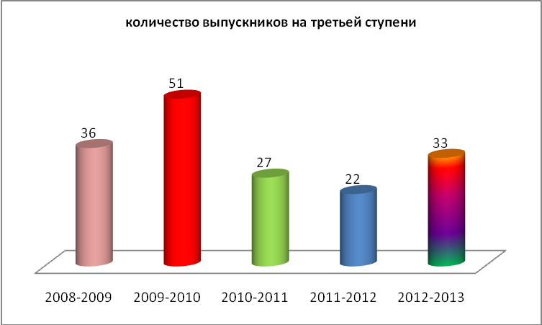

Наконец 2012-13 учебного года в 11-х классах обучалось 33 ученика. Все были допущены к итоговой аттестации, успешно её выдержали и получили документ об образовании соответствующего образца. Допущенных учащихся к аттестации в щадящем режиме в этом году не было. Сдавала государственную (итоговую) аттестацию Мишенькина В.В., обучающаяся на экстернате (за один год 2012-2013 прошла курс старшей школы).
Получили аттестат с отличием – 3 ученика 9%, (2012 -3 чел 13,6% ;2011г-8.3%, 2010 - 3,7%) из них
- аттестат с золотым тиснением и золотую медалью получили Бикитеев Рустам, Козлов Сергей, Корнеенкова Полина.
- аттестат с серебряным теснением и награжден серебряной медалью – Комарницкий Никита.
Закончили на «4» и «5» – 19 чел - 57,5%, (2012- 9 чел -40,9%, (2011 - 33,3%). Таким образом, получили аттестат с отличными и хорошими оценками 66,7% выпускников (2012– 40,9%, 2011г- 45,8%).

 | 2007-2008 |  | 2008-2009 |  | 2009-2010 |  | 2010-2011 |  | 2011-2012 |  |  | 2012-2013
 |  | % |  | % |  | % |  | % |  | % |  |  | %
Всего выпускников | 36 |  | 51 |  | 27 |  | 24 |  | 22 |  |  | 33
На отлично | 3 | 8,3 | 5 | 3,92 | 1 | 3,7 | 2 | 8,3 | 3 |  | 13,6 | 3 | 9,1
На «4» и «5» | 10 | 27 | 17 | 33,3 | 9 | 33,3 | 8 | 33,3 | 6 |  | 27,2 | 19 | 57,5
Награждены «золотой» медалью | 3 | 8,3 | 2 | 3,92 | 0 | 0 | 1 | 4,2 | 2 |  | 9 | 3 | 9
Награждены «серебряной» медалью | 1 | 2,3 | 5 | 3,92 | 1 | 3,7 | 2 | 8,3 | 1 |  | 4,5 | 1 | 3

Учащиеся 11-х классов сдавали два обязательных письменных экзамена по русскому языку и математике, которые проводились в форме ЕГЭ и экзамены по выбору так же в форме ЕГЭ. Если в прошлом учебном году 2 из 22 учащихся сдавал только обязательные предметы (Егунов Я., Александрова А.), то в этом учебном году все 100% выпускников 11-го класса кроме обязательных экзаменов, сдавали экзамены по выбору.
Выбор экзаменов для сдачи в форме ЕГЭ в сравнении за пять лет
В 2012-2013 учебном году увеличилось количество учащихся выбравших для сдачи предметы биология, литература, химия, физика, обществознание.
 | 2008- 2009 | 2009- 2010 | 2010-2011 | 2011-2012 | 2012-2013
Всего учеников | 51 | 27 | 24 | 22 | 33
Физика | 12 | 6 | 3 | 6 | 10
Английский язык | 0 | 1 | 2 | 1 | 1
Обществознание | 28 | 18 | 20 | 9 | 14
Информатика | 1 | 1 | 2 | 5 | 3
Литература | 2 | 4 | 3 | 1 | 4+1э
История | 5 | 11 | 1 | 4 | 4
Биология | 2 | 0 | 3 | 2 | 7
Немецкий язык | 1 | 0 | 0 | 0 | 0
География | 0 | 0 | 0 | 3 | 1
Химия | 0 | 0 | 0 | 1 | 7

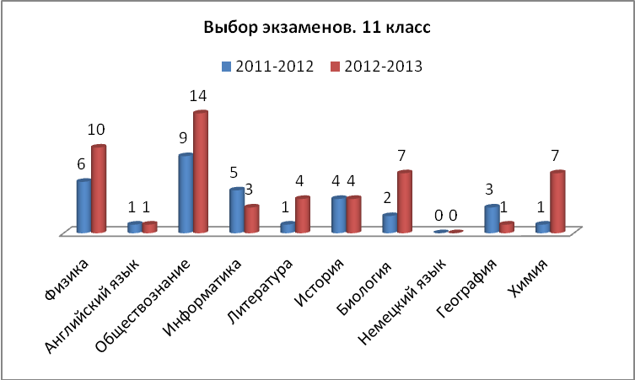

В связи с переходом колледжей и вузов на прием учащихся только по результатам ЕГЭ, количество выпускников, выбравших экзамены по выбору увеличивается. По прежнему высок выбор - обществознания (40,9%), данный предмет изучался учащимися на обязательном уровне. Кроме того увеличилось количество выпускников, выбравших экзамен по физике, биологии, химии.
Из 33 выпускников средней школы все учащиеся успешно выдержали итоговую аттестацию по предметам по выбору.

Результаты обязательных экзаменов

- Русский язык ( ЕГЭ, обязательный ) (проходной балл – 36)
Средний балл по стобалльной шкале в регионе –62,25
(для сравнения в 2007 году - 56,69, в 2008 году - 52,05, в 2009 году - 58,31, в 2010 году - 58,43, 2011 – 59,29; 2012г. - 59,85).

класс | количество  учащихся | удовлетворительный  результат | неудовлетворительный  результат | средний балл | % сдачи
2010 | 27 | 27 | 0 | 57,85 | 100
2011 | 24 | 24 | 0 | 57,21 | 100
2012 | 22 | 22 | 0 | 61,5 | 100
2013 | 33 | 33 | 0 | 64,38 | 100

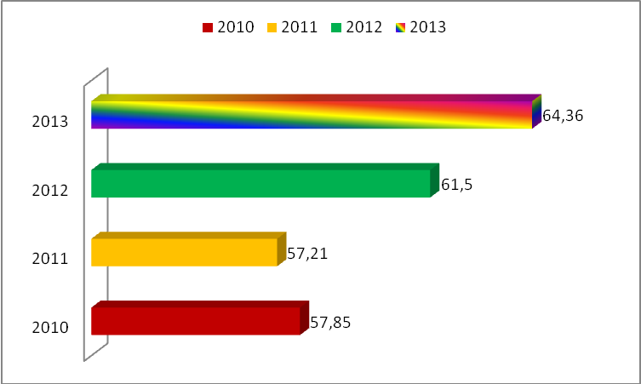

Результаты по русскому языку стабильны на протяжении последних лет. Лучшие результаты в 2012-2013 году по русскому языку по школе у учащихся:

ФИО ученика | Средний балл
Козлов Сергей | 84
Захарова Татьяна | 79
Корнеенкова Полина | 76
Бударина Анастасия | 73
Бикетеев рустам | 73

- Математика (ЕГЭ, обязательный) (проходной балл – 24), в регионе 45,9 (2012г - 42,19; 2011год -46,13)

класс | количество  учащихся | учитель | удовлетворительный  результат | неудовл.  результат | средний балл | % сдачи
2010 | 27 | Козлова Н.П. | 26 | 1 | 41,96 | 96,3
2011 | 24 | Кейтлина И.С. | 24 | 0 | 46,13 | 100
2012 | 22 | Козлова Н.П. | 20 | 2 | 45,95 | 100
2013 | 33 | Кейтлина И.С. | 33 | 1 | 54,85 | 100

Результаты по математике выше результатов предыдущих лет. Лучшие результаты по математике по школе у учащихся (2012г – наивысший балл – 68):

ФИО учителя | Средний балл
Бикетеев Рустам | 87
Козлов Сергей | 85
Резников Данил | 83
Комарницкий никита | 81
Не сдала экзамен с первого раза Городецкая В.выполнив всего 3 задания, хотя в течение учебного года выполняла 5-8 заданий.

- Предметы по выбору (в форме ЕГЭ).
Написали заявление и отказались от сдачи экзамена по истории Городецкая В., Жупранский Е.

№ | предмет | количество сдававших | сдали | Не набрали минимальное количество баллов | Проходной балл | средний балл | регион | % сдачи
1 | Физика | 10 | 10 | 0 | 36 | 62,6 | 54,11 | 100
2 | Английский язык | 1 | 1 | 0 | 20 | 95 | 77,61 | 100
3 | Обществознание | 14 |  |  | 39 | 66,08 |  | 100
4 | Информатика | 3 | 3 | 0 | 40 | 70,33 | 69,09 | 100
5 | Литература | 4+1э | 4+1э | 0 | 32 | 66,6 | 60,01 | 100
6 | История | 3 | 3 | 0 | 32 | 61,67 | 57,3 | 100
7 | Биология | 7 | 7 | 0 | 36 | 55,14 | 62,52 | 100
8 | Немецкий язык | 0 | 0 | 0 | 20 | 0 |  | 0
9 | География | 1 | 1 | 0 | 36 | 55 | 58,76 | 100
10 | Химия | 7 | 5 | 2 | 36 | 48,43 |  | 71,4

Набрали на экзаменах свыше 70 баллов по предметам по выбору следующие учащиеся:
- Козлов С., Косынкин И. (по информатике по 73б) – учитель Иваненко Т.В.
- Гутель Татьяна (по биологии – 78 баллов) – учитель Овсиенко В.В.
- Погодаева Мария (обществознание-85 б), Кравченко Александр (обществознание – 80 б)
- Захарова Татьяна(82 балла по литературе), Кориненкова Полина (73балла по литературе)
Бикетеев Рустам (81 балл по физике), Козлов С (по физике – 84 балла)

Статистические результаты единого государственного экзамена
Результаты ЕГЭ за 3года.

предмет | Значение показателя (человек) |  |  |  | Средний балл |  |  |  | % сдачи
предмет | 2009-2010 | 2010-2011 | 2011-2012 | 2012-2013 | 2009-2010 | 20102011 | 2011-2012 | 2012-2013 | 2009-2010 | 2010-2011 | 2010-2012 | 2012-2013
Математика | 27 | 24 | 22 |  | 41,96 | 46,13 | 45,95 | 54,85 | 96,3 | 100 | 100 | 97
Русский язык | 27 | 24 | 22 | 33 | 57,85 | 57,2 | 61,32 | 64,38 | 100 | 100 | 100 | 100
Физика | 6 | 2 | 3 |  | 43 | 51,3 | 46,16 | 62,6 | 83,33 | 100 | 100 | 100
Английский язык | 1 | 2 | 1 |  | 78 | 28,5 | 53 | 95 | 100 | 100 | 100 | 100
Обществознание | 18 | 20 |  |  | 51,33 | 50,4 | 56,33 | 66,07 | 94,4 | 95 | 100 | 100
Информатика | 1 | 2 | 5 | 3 | 55 | 60 | 60,5 | 70,33 | 100 | 100 | 100 | 100
Литература | 4 | 3 | 1 |  | 52,5 | 53 | 53 | 66,6 | 100 | 100 | 100 | 100
Биология | - | 3 | 2 | 7 | - | 56 | 60,5 | 55,14 | - | 100 | 100 | 100
История России | 11 | 1 | 4 | 3 | 34,36 | 34 | 57,75 | 61,67 | 81,82 | 100 | 100 | 100
Немецкий язык | - | - | - |  | - | - | - |  | - | - | -
География | - | - |  |  | - | - | 72 | 55 | - | - | 100 | 100
Химия | - | - | 1 |  | - | - | 66 | 48,4 | - | - | 100 | 71,4

Как видно из таблицы результаты экзаменов за курс средней школы по всем предметам превышают прошлогодние (исключение – биология). Повысился процент качественной сдачи экзаменов по всем предметам.
Одной из причин таких результатов является работа учителей в системе по подготовке к ЕГЭ, организация дополнительных занятий не только по обязательным предметам, но и предметам по выбору, изучение сложных вопросов на элективных курсах, работа в течение года не только со слабоуспевающими учащимися, но и учащимися готовыми к усвоению заданий повышенного уровня содержания.

АНАЛИЗ СОСТОЯНИЯ И ЭФФЕКТИВНОСТИ
НАУЧНО-МЕТОДИЧЕСКОЙ РАБОТЫ.

Методическая работа - это специальный комплекс практических мероприятий, базирующийся на достижениях науки, передового педагогического опыта и направленный на всестороннее повышение компетентности и профессионального мастерства каждого учителя. Этот комплекс ориентирован, прежде всего, на повышение творческого потенциала педагогического коллектива в целом, и, в конечном счете - на повышение качества и эффективности образовательного процесса: роста уровня образованности, воспитанности и развития учащихся.
Главная задача методической работы – создание таких условий, в которых бы учитель и педагогический коллектив в целом просто не мог бы работать некачественно. Качество же внутри учителя – это категория нравственная, требующая развития его самосознания и постоянного профессионального роста. В настоящее время в условиях постоянной модернизации системы образования, развития профилизации и вариативности возрастает роль методической деятельности, призванной обеспечить поддержку учителей в решении всех профессиональных вопросов. Методическая работа является важнейшим средством повышения организации учебного процесса, развития форм совершенствования урока, повышения педагогического мастерства учителей. Методическая деятельность - управляемый, ресурсообеспеченный, эффективный процесс совместной деятельности методиста, в лице заместителя директора и педагогов по обеспечению условий качественной реализации ими образовательных услуг. Главным условием реализации качественных образовательных услуг является высокий уровень профессиональной компетентности учителя. Таким образом, цель методической службы обеспечить развитие профессиональной компетентности учителя как средства качественной реализации образовательных услуг.
Основные направления развития школы:
Построение школы открытия уникальности каждого ребёнка на основе личностно- ориентированного образования, как средства развития ценностно -деятельностных, проектно- исследовательских компетенций учащихся.
Реализации макро-проектов, направленных на развитие компетенций учащихся:
- проектная, исследовательская деятельность учащихся;
- музейная педагогика;
- профильное обучение;
- система языкового образования учащихся (введение второго языка в 5- 7 класса).
Информатизация обратной связи между субъектами образовательного процесса.
Структура методической службы.
Структура методической службы традиционна, основа дифференциации предметный принцип. Существуют методические объединения, временные и постоянные творческие группы, которые взаимодействуют между собой. Формами взаимодействия всех структур методической службы являются: педагогическое методическое информационное сопровождение деятельности учителя и образовательного процесса Выстроена чёткая система взаимодействия в рамках функционирования модели, разработаны управленческие механизмы, критерии оценки эффективности деятельности, механизмы социализации и трансляции продуктов деятельности учителя, анкеты и вопросники для фиксирования результатов (изменений, как позитивных, так и негативных) деятельности педагогических работников. Разработан алгоритм осуществления обратной связи между администрацией и учителем: формы для отчётности, формы для планирования, формы для педагогического запроса формы для оформления чего-либо.
Создан банк данных методической службы: анкетные данные каждого учителя, мини портфолио, результаты опросов и анкетирования, личные достижения учителя, локальные акты, фиксирующие деятельность педагога в различных проявлениях. Заложена основа для создания информационного банка, где собраны необходимые материалы: анализ урока, методические рекомендации общего характера, положения, должностные инструкции, памятки, алгоритмы. Также существует система для обратной связи, формы для заполнения, отчётные материалы, протоколы и решения педагогических советов и методических советов. Основная информация размещена на сетевом ресурсе, сайте ОУ и открыта всем пользователям.

Краткая характеристика
структурных образований методической службы.
В этом году работали шесть методических объединения:
Методическое объединение: Начальная школа. Председатель Медведчук М.М. (работает с 2002 года). Количество членов М/О 13. «Достижение нового образовательного результата через внедрение комплекса технологий деятельностного типа в условиях перехода на федеральные государственные образовательные стандарты начальной школы».
Основные направления работы и задачи методического объединения на 2012-2013 учебный год:
-отработка алгоритма внедрения основных компонентов федеральных государственных образовательных стандартов второго поколения;
-формирование механизма использования в работе с детьми с разным уровнем развития познавательных способностей возможностей современных развивающих технологий, обеспечивающих формирование базовых компетентностей современного человека;
-осуществление дифференцированного подхода в обучении, создание условий психологического комфорта, оказание помощи ребенку в его психосоматическом развитии;
-создание системы обучения, способной помочь каждому ученику достичь оптимального уровня духовно-нравственного и интеллектуального развития в соответствии с его природными задатками и способностями;
-освоение и использование комплекса педагогических технологий деятельностного типа как условие достижения нового образовательного результата;
-развитие педагогического творчества учителей и их профессиональной самореализации
В этом учебном году вся работа МО начальных классов направлена на реализацию программы перехода начальной школы на ФГОС нового поколения. По новым стандартам начали работать 4 первых класса и продолжили 4 вторых класса. Учителя М/О принимают активное участие в работе городских семинаров, повышают свою педагогическую квалификацию на курсах в «Институте развития образования» Курсы повышения квалификации помогают учителям организовать свою работу с учетом требований ФГОС. По посещенным семинарам учителя выступали на заседании МО, методические находки применяли в своей практике.
На базе КОИРО впервые проводилась олимпиада для учителей начальных классов, в которой принимали участие Удовенко Л. Н., Медведчук М. М., Суркова Н.С., Нагорная М. М.. Обеспечивают рост профессионального мастерства и открытые уроки учителей начальной школы с применением мультимедийных установок и ТСО.
Диговец Е. А. участвовала в городском семинаре на базе школы на тему: «Основные направления работы в условиях введения и реализации ФГОС» с мастер-классом о применении нового оборудования. Ее мастер класс получил высокую оценку у учителей из других школ , присутствующих на семинаре.

Методическое объединение учителей иностранного языка. Председатель Лебедева И.Б., работает председателем МО с 2001 года. Количество членов: 6, из них два молодых специалиста.
Методическая тема: Оптимизация процесса преподавания иностранных языков за счет использования новых педагогических технологий в образовательном процессе как условие повышения качества образования. В 2012-2013 учебном году МО учителей иностранного языка продолжило работу по совершенствованию методики обучения иностранному языку в контексте иноязычной культуры и созданию условий развития творческой активности участников педагогического процесса, изучению новых технологий, внедрения в практику своей работы с целью обеспечения уровня образования, соответствующего современным требованиям. Основные формы, используемые в работе МО:
1. Заседание методического объединения по вопросам методики обучения и воспитания учащихся;
2. Совещания и семинары по учебно-методическим вопросам;
3. Открытые уроки и внеклассные мероприятия по предмету;
4. Лекции, доклады, сообщения и дискуссии по методикам обучения и воспитания, вопросам общей педагогии и психологии;
5. Проведение предметных декад ;
6. Взаимопосещение уроков.
Методическая работа МО строилась на использовании современных образовательных технологий:
• личностно-ориентированное обучение;
• проектная технология;
• исследовательские;
• интерактивные формы и методы;
• раннее обучение
Повышение профессиональной компетенции учителей иностранного языка в свете новых постановлений о школе, их активное включение в педагогический поиск, совершенствование анализа и критериев оценки их работы остались основными направлениями деятельности методического объединения. Диагностика уровня методического мастерства учителей помогла выявить затруднения, которые они испытывают в своей работе при достижении намеченных целей, что также учитывалось в планировании работы, которое осуществлялось по следующим направлениям:
1. Изучение нормативных документов. Обзор методической и педагогической литературы по предмету.
2. Вопросы по теории и методики преподавания предмета.
3. Разработка рекомендаций, памяток, наглядных пособий.
4. Вопросы преемственности и межпредметных связей.
5. Подготовка рекомендаций к итоговой аттестации.
6. Сообщения учителей, посещающих курсы, семинары, консультации.
7. Изучение новых программ и учебников.
8. Формы использования ресурсов Интернет, интерактивных средств обучения на уроках.
9. Анализ уроков с позиций современных требований.
10. Особенности преподавания английского языка на начальном этапе.
В своей работе учителя иностранного языка использовали различные информационные методы обеспечения учебного процесса с целью изучения новых технологий, передового педагогического опыта: обзор новинок методической литературы, знакомство с материалами курсовой переподготовки, обмен опытом работы . Курсовую переподготовку прошли Лебедева И. Б., Артемьева И.А., Векшина Е.В.(октябрь 2012 года)
С целью передачи опыта работы учителя МО Лебедева И.Б. и Суховеркова Е.В. приняли участие в областном семинаре на базе МАОУ СОШ №11 , провели открытые уроки для молодых специалистов области.
Молодой специалист Суховеркова Е.В. участвовала в областной олимпиаде учителей по английскому языку и заняла 2 место по области.

Методическое объединение: Предметы гуманитарного и социокультурного циклов. Председатель МО: Мартынова О.В. (с 2012 года) Количество членов: 7 человек , из них 1 молодой специалист и 1 учитель, имеющий большой перерыв в педагогической деятельности.
В 2012/13 учебном году МО работало над темой «Технология освоения образовательного стандарта нового поколения по русскому языку, литературе и истории как условие повышения качества образования». МО решало следующие задачи :
-создание системы обучения, направленной на достижение каждым учеником уровня нового образовательного стандарта по русскому языку, литературе и истории;
-формирование навыков овладения учащимися способами познавательной деятельности как стержня адаптивной школы;
-формирование у учащихся навыков самостоятельной мыслительной деятельности;
-осуществление дифференцированного подхода в обучении, создание условий психологического комфорта, оказание помощи ребенку в его психосоматическом развитии;
-осуществление стимулирования и развития способностей, потенций личности ученика на основе учета ее возрастных особенностей, внутренних ресурсов;
-создание системы обучения, способной помочь каждому ученику достичь оптимального уровня духовно-нравственного и интеллектуального развития в соответствии с его природными задатками и способностями;
-обобщение педагогического опыта учителей;
-поиск наиболее эффективных форм и методов преподавания для оптимизации образовательного процесса;
-обеспечение профессионального опыта учителей;
-сосредоточение основных усилий на создании условий для обеспечения повышения качества образования;
-освоение и использование современных педагогических технологий как условия повышения качества и эффективности образования;
-подготовка и использование аналитического материала для аттестации учащихся в форме ЕГЭ.
С целью повышения педагогического мастерства учителя посещали семинары: Кардэль В.М.«О поведении мониторинга учебных достижений учащихся 9 классов»; Константинова Е.В.«Новые стандарты исторического образования и пути их реализации», «Организация внеурочной деятельности обучающихся основной школы в свете требований ФГОС второго поколения», «Преподавание в области прав человека»
В текущем учебном году учителями русского языка, литературы и истории много внимания уделялось внеклассной работе. Учащиеся 5-11 классов приняли активное участие во всероссийском конкурсе «Родное слово» и международном конкурсе «Русский медвежонок». По результатам 1 и 2 туров конкурса «Родное слово» все участники вошли в первую сотню. 25 участников 1 тура , 24 участника 2 тура и 25 участников 3 тураIIВсероссийской дистанционной олимпиады по русскому языку заняли призовые места. 57 человека стали призерами и лауреатами дистанционных конкурсов, проводимых Малой Академией Наук. По итогам дистанционных конкурсов ученики 7-А класса Дорохина.М, Арсёнов И. и руководитель Мартынова О.В. были занесены в книгу «Ими гордится Россия. 2012». На сайте nsportal.ru было опубликовано 14 ученических работ. На хорошем уровне прошла декада гуманитарных наук.
Методическое объединение: физико - математического цикла. Председатель Кейтлина И.С. с 1997 года. Количество членов: 8 человек. Методическая тема МО на 2012-2013 учебный год: «Технология освоения образовательного стандарта нового поколения по математике как условие повышения качества образования». Основные направления работы и задачи методического объединения на 2012-2013 учебный год:
- создание системы обучения, направленной на достижение каждым учеником уровня нового образовательного стандарта по математике, физике и ОИВТ;
-формирование у учащихся навыков самостоятельной мыслительной деятельности;
-осуществление дифференцированного подхода в обучении, создание условий психологического комфорта, оказание помощи ребенку в его психосоматическом развитии;
-осуществление стимулирования и развития способностей, потенций личности ученика на основе учета ее возрастных особенностей, внутренних ресурсов;
-создание системы обучения, способной помочь каждому ученику достичь оптимального уровня духовно-нравственного и интеллектуального развития в соответствии с его природными задатками и способностями;
-освоение и использование современных педагогических технологий как условия повышения качества и эффективности образования;
- подготовка и использование аналитического материала для аттестации учащихся в форме ЕГЭ и ГИА.
Работа методического объединения физики, математики, ОИВТ направлена на повышение профессионального мастерства педагогов. Значительную помощь в овладении новыми педагогическими технологиями учителя получают в Калининградском областном институте развития образования (КОИРО) и в «Учебно - методическом образовательном центре».
Методическая работа каждого учителя – это участие в методических днях школы, семинарах, педсоветах; выступление с темами по самообразованию, обсуждение вопросов, обмен мнениями на заседаниях МО. Темы самообразования учителей МО математики и физики были выбраны с учетом методической темы школы и тех проблем, которые были выявлены в ходе анализа работы за 2011-2012 учебный год: Кейтлина И. С.- «Методика решения планиметрических задач.»; Иваненко Т.В.- «Формирование ИКТ компетентности для обеспечения социализации школьника»; Козлова Н. П. «Современные методы подготовки к ЕГЭ и ГИА»: Бибикова И. Н. «Обучение решению сложных задач по физике с использованием методики творческо- поисковой деятельности учащихся.»; Брыль С.И. «Применение компьютерных технологий в преподавании математики.»; Дынька А.Н. «Проектная деятельность школьников по математике.» В течение года педагоги МО повышают свой профессиональный уровень, посещая семинары и курсы КОИРО и МАУ УМОЦ. Бибикова И.Н., учитель физики приняла участие в первой олимпиаде учителей физики, является лауреатом конкурса «Учитель года – 2013».

Методическое объединение: естественно - научного цикла. Председатель Левковец Елена Максимовна с 1989 года. Количество членов: 4 человек. Единственное МО, где количественный и качественный состав остается неизменным в течении многих лет. Методическая тема МО на 2012-2013 учебный год: «Освоение продуктивных образовательных технологий как условие повышения качества образования и путь к образовательным стандартам нового поколения». Основные направления работы и задачи методического объединения на 2012-2013 учебный год:
- Создание системы обучения, направленной на достижение каждым учеником уровня нового образовательного стандарта по биологии, географии, химии;
-формирование навыков овладения учащимися способами познавательной деятельности как стержня адаптивной школы;
-формирование у учащихся навыков самостоятельной мыслительной деятельности;
-осуществление дифференцированного подхода в обучении, создание условий психологического комфорта, оказание помощи ребенку в его психосоматическом развитии;
-осуществление стимулирования и развития способностей, личности ученика на основе учета ее возрастных особенностей, внутренних ресурсов;
-создание системы обучения, способной помочь каждому ученику достичь оптимального уровня духовно-нравственного и интеллектуального развития в соответствии с его природными задатками и способностями;
-освоение и использование современных педагогических технологий как условия повышения качества и эффективности образования;
- подготовка и использование аналитического материала для аттестации учащихся в форме ГИА, ЕГЭ.
Профессиональная методическая работа учителей данного МО заключается не только в посещении семинаров, но все они являются участниками семинаров, выступают с обобщением своего опыта. Все члены Мо являются экспертами по ГИА и ЕГЭ. Дельмухаметова Л.И., Левковец Е.М. являются разработчиками олимпиадных заданий, Левковец Е. М. - председатель жюри II тура Всероссийской олимпиады школьников; организатор межрегионального научно – познавательного конкурса – исследования «Леонардо». Дельмухаметова Л. И., Овсиенко В. В. участвовали в олимпиаде по биологии учителей образовательных учреждений. Для повышения результатов учебной работы школьников учителя постоянно ведут поиск находок, позволяющих каждому ученику раскрыть свои возможности и способности, изготавливают новые обучающие конспекты по темам; контрольно – измерительные тесты по химии, задания, задачи для развития общих мыслительных навыков; задания для самостоятельной работы, составление тестовых заданий различного уровня сложности по отдельным темам и блокам курса биологии 5-11 класс; в целях стимулирования творческой активности учащихся составление портфолио работ по предмету; оставление тестовых заданий различного уровня сложности по отдельным темам курса географии 6-11 классы; использование карточек для индивидуальной и дифференцированной работы детей на уроке; использование таких заданий, которые предполагают поиск информации и решение задач по картам разного содержания; использование на уроках как демонстрационных элементов видеороликов на СД – дисках по предмету.

Методическое объединение прикладных предметов. Председатель Савичев О.В. (с 2005 года). Количество членов: 6 человек. Методическая тема: «Создание условий для личностного самоопределения школьников посредством третьего урока физической культуры». Основные направления работы и задачи методического объединения в 2012-2013 учебный году:
-формирование у учащихся навыков самостоятельной мыслительной деятельности, двигательной активности и здорового образа жизни;
-осуществление дифференцированного подхода в обучении, создание условий психологического комфорта;
-осуществление стимулирования и развития способностей, потенций личности ученика на основе учета ее возрастных особенностей, внутренних ресурсов;
-создание системы обучения, способной помочь каждому ученику достичь оптимального уровня духовно-нравственного и физического развития в соответствии с его природными задатками и способностями;
-освоение и использование современных педагогических технологий как условия повышения качества и эффективности образования.
Методическая тема МО на 2012-2013 в учебном году: «Освоение образовательного стандарта нового поколения по физической культуре, ОБЖ, музыке, технологии, как условие повышения качества образования». В 2012-2013 учебном году методическое объединение решало следующие задачи:
- Улучшение качества образования через применение новых форм и методов обучения
- Пропаганда активного, здорового образа жизни
- Воспитание гражданина
- Активное участие в конкурсах на муниципальном и региональном уровнях
- Подготовка учащихся к итоговой аттестации.
- Развитие эстетических качеств.
- Совершенствование учебной базы.
Это единственное методическое объединение, которое не приняло участие в предметной недели (второй год).

Анализ общих данных:
Педстаж | 1- 5 лет | 6- 10 лет | 11- 15 лет | 16- 20 лет | 21-25лет | 26-30лет | 31г. и более
МО начальных классов | 1 | 1 | 2 | 2 | 2 | 3 | 2
Мо гуманитарного цикла | 1 |  |  |  |  | 1 | 2
МО иностранного языка | 2 |  |  | 1 | 1 | 2
МО физико-математического цикла | 1 | 0 | 0 | 1 | 2 | 1 | 1
МО естественно-научного цикла |  |  |  |  | 2 | 1 | 1
МО предметов прикладного цикла | 2 |  |  |  |  | 2 | 2
итого | 7 | 1 | 2 | 4 | 7 | 10 | 8
Средний стаж | 2,1 | 6 | 12 | 17,75 | 22,85 | 28,4 | 33,125

Средний стаж работы: 17,5 года, большинство учителей с большим опытом работы. Только состав учителей естественнонаучного цикла стабилен (руководитель Левковец Е.М.), 16 педагогов (40 %) влились за последние пять лет. Необходимо омоложение коллектива, привлечение молодых специалистов со стажем работы до 10 лет, необходимо усилить работу над стабильностью и сбережением кадрового состава.
Квалификация
 | высшая | первая | соответствие | молодые учителя | Б/К
МО начальных классов | 2 | 4 | 6 | 0 | 1
Мо гуманитарного цикла | 2 | 1 |  | 1 | 1
МО иностранного языка | 2 | 1 | 1 | 2 | 0
МО физико-математического цикла | 2 | 2 | 2
МО естественнонаучного цикла | 3 |  | 1
МО предметов прикладного цикла | 1 | 2 | 2 |  | 1
итого | 13 | 9 | 12 | 3 | 3

32,5 % учителей имеют высокую квалификацию; 22,5% учителей первой.
В 2012-2013 учебном году прошли аттестацию 12 учителей. Повысили категорию: Морозова Г.Н., Константинова Е.В. (первая), Ляховчук Н.В. (высшая). Защитилась на первую категорию Лебедева И.Б.(до 2013 года имела высшую категорию), Подтвердила свою категорию Бибикова И.Н.(до 2013 года имела первую квалификационную категорию).

Деятельность Методического совета.

Методическое обеспечение образовательного процесса школы осуществляется через систему методических объединений по одному и более предмету. Во главе стоит Методический совет, в состав которого входят администрация школы, председатели методических объединений. Методическое обеспечение также осуществляли творческие лаборатории по основным направлениям развития, временные творческие группы. Ядром методической службы является Методический совет, как универсальный управленческий элемент. Задачи, которые решал Методический совет в течение учебного года:
– диагностика состояния методического обеспечения УВП и методической работы школы;
– создание и организация работы творческих (постоянных и временных) групп и других объединений учителей.
Деятельность методического совета школы в 2012-2013 году была наполнена следующим содержанием:
– формирование целей и задач методического обеспечения УВП и методическая учеба кадров.
– определение содержания, формы, методов повышения квалификации педагогических кадров.
– осуществление планирования, организации и регулирования методической учебы, педагогических кадров, анализ и оценка её результатов.
– решение педагогических проблем, связанных с методическим обеспечением УВП и методической учебы.
– разработка системы мер по изучению педагогической практики, обобщению и распространению педагогического опыта.
Методическая работа в 2012-2013 учебном году осуществляется в различных формах:
- тематические педагогические советы – 3;
- заседания методических объединений – 5-6 раз в год каждое;
- теоретические семинары по инновационной деятельности -2;
-научно-практические конференции – 1;
-круглые столы -1;
-открытые уроки и их экспертиза – более 40 посещений
-День науки (февраль 2013 г.)
-предметные декады,
-индивидуальные целевые консультации – по графику и педагогическому запросу;
- накопление и систематизация материала для индивидуальной методической папки;
- работа над темой самообразования, портфолио.
В течение года было проведено 5 заседаний методического совета. Анализ протоколов заседаний методического совета показал (Организационные вопросы составили 33,33% повестки; Инновационная деятельность 8,33 %; Методика преподавания 25 %; Трансляция опыта 8,33%; Учебная деятельность 25 %), что больше внимания уделялось организационным вопросам, методической и учебным вопросам. Организационную деятельность необходимо перенести на заседания М/О, постепенно осуществлять переход на самоорганизацию и самоконтроль.
Методический совет стал формой управления, контроля, взаимодействия всех подразделений методической службы.

Работа по единой методической теме.

Методическая тема школы: «Современные подходы к организации образовательного процесса в условиях перехода на федеральные государственные образовательные стандарты второго поколения».
В текущем учебном году работа была конкретизирована по следующим направлениям:
- повышение качества образования;
- подготовка к переходу к новым ФГОС в основной школе;
- индивидуальное планирование деятельности учителя с учётом элементов социализации и рефлексии опыта работы;
-систематизация портфолио, начат переход на электронное портфолио;
- повышение педагогического мастерства;
- совершенствование профессиональных педагогических компетенций;
- участие в профессиональных конкурсах;
- инновационная деятельность на уроке;
- информатизация образовательного процесса;
- информатизация в управлении учебной деятельностью;
-исследовательские компетенции учащихся – как результат образовательного процесса;
- обеспечение разностороннего развития личности каждого ученика.
Особенности методической службы в 2012-2013 году заключались в расширении традиционных функциональных связей между педагогическим , методическим и информационным сопровождением учителя.

Анализ протоколов М/О(кол- во пунктов повестки) | Кол-во засе  даний | Учебная деятель  ность | Мето дика | Иннова  ции | Отчеты | Вне  урочная деятель  ность | Организа  ционные вопросы
МО начальных классов | 5 | 5 | 3 | 2 | 2 | 2 | 3
Мо гуманитарного цикла | 5 | 5 | 3 | 1 | 2 | 2 | 3
МО иностранного языка | 5 | 5 | 3 | 1 | 2 | 2 | 3
МО  физико-математического цикла | 6 | 5 | 10 | 2 | 2 | 2 | 5
МО естественно-научного цикла | 5 | 7 | 10 | 1 | 2 | 7 | 5
МО предметов прикладного цикла | 5 | 5 | 1 | 0 | 2 | 0 | 5

Все объединения провели достаточное количество заседаний, все протоколы сданы в методический кабинет, каждый председатель проанализировал протоколы относительно повестки заседания.
Самое большое внимание на заседаниях МО естественно-научного и физико математического цикла было уделено методическим вопросам (ФГОС ООН, подготовка к ГИА, ЕГЭ). На заседаниях МО учителей начальной школы, предметов прикладного характера уделяется учебной и организационной деятельности, что подтверждает руководящую и организующую роль этих объединений, необходимость работать в контакте с коллегами по предмету, осуществлять преемственность в образовательном процессе. Во всех МО осуществляется обратная связь с администрацией школы. Не достаточно часто обсуждаются методические вопросы, что не позволяет удовлетворить потребности учителя в профессиональном общении, обмене опытом, специализированной информацией по предмету. Недостаточно представлены вопросы инновационного развития образовательной среды, также мало предоставляется возможность для отчета о работе, или по результатам какой- то конкретной деятельности. Мало вопросов отражает специфику объединения.
Желательно, чтобы больше уделялось внимание отчётности деятельности учителя, инновационным процессам, методическим вопросам.
Наиболее сбалансированная повестка методических объединений естественно-научного, физико-математического цикла.

Количественный анализ участия учителей в методической деятельности.

м /о | Открытые уроки  ш/г | Мастер-классы  ш/г | Защита проекта | Публичное выступление ш/г | Конкурсы педагогического мастерства | Мероприя | Статья
МО начальных классов | 3/1 | 0/2 | 0 | 0 | 4 | 3 | 3
МО гуманитарного цикла | 4/1 | 1/1 |  |  | 1 | 3 | 5
МО иностранного языка | 6/1 | 0/1 | 0 | 2/1 | 1
МО  физико-математического цикла | 6/2 | /02 |  | 3/1 | 3 | 6 | 4
МО естественно-научного цикла | 4 | 1 |  | 2 | 2 | 6 | 2
МО предметов прикладного цикла | 0 | 0 | 0 | 0 | 0 | 54 | 0

Во всех мероприятиях заметно преобладает школьный уровень, что говорит о том, что работа методической службы нацелена на предоставление условий для трансляции опыта каждого учителя, созданы условия для успешного прохождения аттестации педагогических работников, для обмена педагогическими навыками и приемами работы.
Созданы условия для социализации своего опыта в виде статьи, опубликовано - 24статья: аналитические – 1, обобщение из опыта работы - 3 конспект урока – 11, очерки - 9.
По типу печатные работы распределились таким образом:

 | Газета | Журнал | Сборник | Интернет
МО начальных классов |  |  | 2
МО гуманитарного цикла |  |  |  | 3
МО иностранного языка |  |  |  | 5
МО физико-математического цикла |  |  |  | 4
МО естественно-научного цикла |  | 1 | 7 | 2
МО предметов прикладного цикла

Больше всего статей опубликовано учителями естественно-научного цикла в связи с работой по проектам (НПК «Хранители природы»). Проявилась новая тенденция размещать свои работы в Интернете. Активность учителей пока не высокая, но постоянно ведётся работа по повышению мотивации учителя к трансляции своего опыта.
Одной из целей методической службы является использование ИКТ. В ходе мониторинга были сделаны следующие выводы. Количество учителей использующих ИКТ в данной форме относительно всего состава:

М/О, | Презента  ция содержания урока % | Организация опроса на уроке  % | Творче  ское зада  ние  % | Тестирование к итоговой аттестации  % | Интерактивная доска  %
МО начальных классов | 7 | 6 | 5 |  | 1
Мо гуманитарного цикла | 3 |  | 3
МО иностранного языка | 3 | 2 | 4 | 1
МО физико-математического цикла | 4 | 3 | 3 | 1 | 2
МО естественно-научного цикла | 3 | 1 | 4
МО предметов прикладного цикла | 1 | 0 | 0 | 0 | 0

Анкетирование учителей показало, что теоретически все учителя владеют различными методами и элементами технологии обучения, в то же время посещенные уроки дали совершенно другие результаты применяют свои знания на практике:

м /о, | Проб  лем  ное обучение |  | Про  ект  ная  техно  логия | Исследов  ательские  методы | Лекции,  семи  нары , зачётная система | Игро  Вые мето  ды  % | Колек  тивные  способы  обуче  ния, | Инова  цинная оценка детель  ности  ( порт  фолио | Здоровье сберегающие технологии
МО начальных классов | 7 |  | 1 | 1 | 0 | 13 | 7 | 7 | 11
Мо гуманитарного цикла | 2 |  | 0 | 1 | 3 | 1 | 6 | 0 | 2
МО иностранного языка | 2 |  | 2 | 1 |  | 2 | 6 | 2 | 3
МО физико-математического цикла | 3 | 0 |  | 0 | 5 | 2 | 6 | 0 | 6
МО естественно-научного цикла | 4 | 4 |  | 4 | 4 | 4 | 4 | 2 | 4
МО предметов прикладного цикла |  | 1 |  | 1 |  | 3 | 2 |  | 2
всего по школе | 18 | 8 |  | 8 | 12 | 25 | 31 | 11 | 28
% | 45 | 20 |  | 20 | 30 | 63 | 78 | 28 | 70

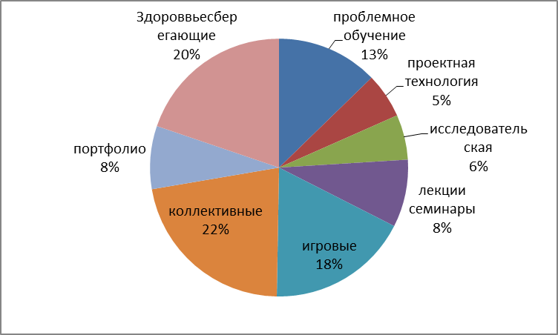

Педагогический коллектив теоретически владеет всеми основными педагогическими технологиями, но не всегда успешно использует их в образовательном процессе. В организации процесса обучения по биологии. географии преобладает исследовательский, проблемный и творческий уровень. Деятельность учащихся организована на высоком творческом уровне. Наиболее сбалансированное использование технологий наблюдается в м/о естественно-научного цикла. Низкая активность педагогов по внедрению в практику обучения проектной и исследовательской деятельности.
В 2012- 2013 учебном году были проведены традиционные предметные декады, которая является центральным мероприятием методической службы образовательного учреждения. Проведен первый конкурс «Мое портфолио». На данный конкурс были представлены по одному портфолио от каждого методического объединения. Электронное портфолио было представлено двумя учителями Дельмухаметовой Л.И. и Бибиковой И.Н., остальные педагоги представили портфолио на бумажном носителе. Не участвовали в данном конкурсе учителя методического объединения прикладных предметов.

Повышение квалификации педагогических работников.
Количество учителей, окончивших курсы повышения квалификации

 | ФГОС | ГИА | ЕГЭ | Преподавание новых предметов/кл. руководство
МО начальных классов | 13 |  |  | 11/0
Мо гуманитарного цикла | 2 | 3 | 1 | 3/0
МО иностранного языка |  | 2 | 1
МО  физико-математического цикла | 6 | 3 | 2 | 0/1
МО естественно-научного цикла | 3 | 3 | 1
МО предметов прикладного цикла
Среднее кол-во по школе | 22 | 11 | 4 | 14/1
Возрастает доля выбираемых курсов по целевому принципу ГИА, ЕГЭ, ФГОС, новым предметам (живое слово, ОРКС, истоки). Дистанционные курсы пока не стали привлекать большее количество учителей, в тоже время практически на всех курсах зачеты сдаются дистанционно. Более 50 % учителей посещаю курсы 3 и более раз в пять лет, 27% 2 раза в пять лет. За год учителя методических объединений иностранного языка и предметов прикладного цикла не прошли курсы по ФГОС, таким образом переход на ФГОС в пятых класса в 2013-2014 году не возможен по объективным причинам.

Анализ итогов участия в олимпиадах и творческих конкурсах.
Работа с одаренными учащимися.
Для удовлетворения разнообразных интересов и способностей, обучающихся в школе, проводилась большая работа по выявлению, развитию и поддержке одаренных детей. Обучающиеся гимназии занимаются в факультативах, предметных кружках, курсах по выбору и элективных курсах.
Серьезное внимание уделялось планированию дополнительного образования обучающихся: предметных кружков, факультативов, клубов, спортивных секций, составлению расписания занятий. Созданию комфортной рабочей обстановки способствовало четкое планирование работы гимназии на неделю, проведение еженедельных общешкольных линеек, своевременное информирование педагогов и обучающихся и их родителях о делах и результатах работы гимназии, о достижениях обучающихся.
В октябре согласно плану внутришкольного контроля проведены школьные олимпиады (школьный этап Всероссийской олимпиады школьников) среди учащихся 5-11классов. Количество обучающихся 5-11-х классов 385. В предметных олимпиадах принимали участие 200 школьников 5-11 классов, что составляет 51% от общего числа учащихся. Количество победителей 29. Призеров – 17.Это значительно меньше, чем в 2011-2012 учебном году (48-37):
Олимпиада показала неплохую подготовку учащихся по биологии (учитель – Дельмухаметова Л.И..), физической культуры (учитель Савичев О.В.), по географии (учитель Левковец Е.М.), по английскому языку(учитель Суховеркова Е.В.)
35 призеров школьного этапа вошли в сборную команду по предметной олимпиаде и 28 учащихся представляли школу на муниципальном туре. По результатам муниципального этапа определились 5 призеров( в 2012 году – 9 призеров).

Победители и призеры муниципального этапа в 2012-2013 учебном году.
№ п/п | предмет | ФИ ученика | класс | место | учитель
1 | биология | Лозинская Надежда | 9а | 6м | Дельмухаметова Л.И.
2 | физкультура | Никитин Владислав | 7б | 7м | Савичев О.В.
3 | физкультура | Сурков Сергей | 9а | 8м | Савичев О.В.
4 | физкультура | Полищук Полина | 7а | 6м | Савичев О.В.
5 | ОПК | Суркова Мария | 6а | 3м | Суркова Н.С.

Олимпиады показали неплохую подготовку учащихся по отдельным предметам.. Учителя естественного цикла (Левковец Е.М., Дельмухаметова Л.И.) и учитель физической культуры Савичев О.В. ,уделяют большое внимание одарённым детям, ведут целенаправленную работу по подготовке учащихся к олимпиадам, конкурсам, используя часы, как учебного плана, так и часы внеурочной деятельности. Такая работа способствует развитию детей, их творческих способностей, задатков.
Кроме Всероссийской олимпиады учащиеся принимали участие в разнообразных конкурсах и олимпиадах, организованные сторонними организациями:
 | Всего приняли участие | Всего /5-9
Кенгуру | 141/100 | 13/2
Зимние Игры | 41 | 27/27
Русский медвежонок | 201 | 31/25
КИТ | 78 | 16/6
Британский бульдог | 111 | 26/19
Родное слово | 69 | 69/69
Золотое Руно | 122 | 13/8
Леонардо | 29 | 6/6
Дистанционные олимпиады по русскому языку, литературе, истории, немецкому языку, биологии | 198 | 38/38
ИТОГО | 987 | 235/195

Увеличилось количество учащихся принявших участие в НПК различного уровня, конкурсах (областной конкурс «Классический скворечник», «Наше наследие», «Любимая природа», «Загадки русского языка» и др.).
Учителями физической культуры, ОБЖ за учебный год сделано за пределы школы выездов с учащимися на мероприятия спортивного, военно-патриотического и эстетического направления – 54. Всего вывезено 503 человека. По физической культуре – 40 выездов, ОБЖ – 14 выездов. В городской спартакиаде учащихся, учащиеся соревновались по волейболу, настольному теннису, шахматам, стрельбе, лёгкой атлетике, баскетболу. Являлись участниками в Спартакиаде допризывной молодёжи, в Эстафете «Калининградская Правда», в Президентских состязаниях, по мини-футболу, участвовали в открытии и закрытии Чемпионата Мира по футболу среди спортсменов с ограниченными возможностями, плаванию.
Команда учащихся на городской спартакиаде допризывной молодёжи заняла 3 командное место, учащиеся Бикитеев Рустам, Кравченко Александр, Ходаков Кирилл призовые места в личных первенствах (учитель Савичев О.В.) Цыганкова Оля на городском первенстве по лёгкой атлетике среди школьников заняла 2 место по прыжкам в длину с разбега.( Савичев О.В.) На городских соревнованиях « Юные патриоты России» Гордиенко Руслан занял 1 место в конкурсе разборка-сборка АК-47, ( Савичев О.В.) в городском финале « Юные патриоты России» команда школы заняла 1 место в конкурсах марш-бросок и физическая культура (Худайкулиев С.А., Савичев О.В.) Команда восьмиклассников заняла 1 место в областных соревнованиях по академической гребле (Худайкулиев С.А.). Команда родителей и детей начальной школы заняла 2 место в городских соревнованиях семейных команд.( Вагина Н.А.)
Ученики 6 класса совместно с учителем технологии Кострица А.И. изготовили макеты боевой техники, оформили выставку ( стенд-макет штурма Кёнигсберга).

Участие педагогов в профессиональных конкурсах.
Учителя школы не только привлекают к участию в конкурсах и соревнованиях учащихся, но и сами участвуют в профессиональных конкурсах:
 | Олимпиада учителей | Самый классный классный | Учитель года-2013 | Международный конкурс «Учитель года»
МО начальных классов | Медведчук М. М.  Удовенко Л. Н.  Суркова Н. С.  Нагорная М. М
Мо гуманитарного цикла | Золотова Д.Ю. | Рубцова С.С.  лауреат
МО иностранного языка | Кудашова Е.О.  Суховеркова Е.В. – 2 место
МО  физико-математического цикла | Бибикова И.Н. |  | Бибикова И.Н. лауреат | Бибикова И.Н.  лауреат
МО естественно-научного цикла | Овсиенко В.В.  Дельмухаметова Л.И.
МО предметов прикладного цикла

Главное в методической работе – оказание реальной действенной помощи учителям. В нашем образовательном учреждении за этот учебный год поставленные задачи в основном успешно реализованы. Методическая работа представляет собой относительно непрерывный, постоянный процесс, носящий повседневный характер, сочетается с курсовой переподготовкой, мероприятиями НМЦ, МИОО, АПК и ППРО. Повышение квалификации и мастерства учителей позволяет связать содержание и характер методической работы с ходом и результатом реального учебно-воспитательного процесса, изменениями в качестве ЗУН учащихся, в уровне развития и воспитанности. Проводимая работа позволяет глубоко изучить личностные качества учителя классного руководителя, выявлять затруднения и недостаток в их деятельности, элементы передового опыта. Тематика заседаний МО, методического совета, педагогического совета отражает основные проблемные вопросы, которые стремиться решать педагогический коллектив школы. Формы и методы ВШК соответствуют задачам, которые ставил педагогический коллектив школы на учебный год. Учителя школы не стоят в стороне инновационных процессов в обучении и воспитании, они используют как элементы современных технологий, так и полностью технологии, связанные с личностно – ориентированным подходом к обучению и воспитанию школьников, технологии, направленные на развитие личности каждого ребёнка, что находится в тесной связи с «Программой развития школы», требованиями новых стандартов.
Наряду с имеющимися положительными результатами в работе педагогического коллектива имеются недостатки:
-не в полную меру использовалась такая форма, как взаимопосещения уроков (большая нагрузка педагогов основной и старшей школы);
-сократилось количество даваемых учителями открытых уроков;
- опытные учителя школы не приняли участие в конкурсе «Учитель года»;
- учителя МО предметов прикладного характера не приняли участие в предметной декаде.
- недостаточное освоение и внедрение новых педагогических технологий и инноваций учителями школы,
- недостаточный уровень работы по обобщению передового педагогического опыта на городском и окружном уровнях,
- неготовность учителей к переоценке своих профессиональных и личностных качеств, необходимых для перехода на новый уровень, обеспечивающий качество образования;
- относительно низок уровень умений и навыков самоанализа у учителей и учащихся;

В связи с выявленными проблемами определены цели методической работы: Внедрение системы Портфолио и создание механизма оценки профессионального мастерства педагога на мониторинговой основе как средства повышения качества образования
Создание наиболее благоприятных условий для развития личности ученика как индивидуальности, переход от подчинения к сотрудничеству и партнерству в отношениях с коллегами, учащимися.
Основные задачи методической работы на перспективу.
- продолжить работу по развитию индивидуальных способностей школьников посредством внедрения в УВП приемов личностно- ориентированного образования, использования дифференцированных форм обучения, как в процессе обучения, так и при организации воспитательного процесса;
- способствовать повышению качества учебного занятия посредством активизации работы по внедрению в практическую деятельность педагогов современных педагогических технологий, инновационных форм обучения, информационно- коммуникативных технологий;
- обеспечить видовое разнообразие работы с одарёнными, способными детьми, имеющими повышенную мотивацию к изучению предметов;
- обеспечить координацию деятельности М/О учителей – предметников начального, среднего и старшего звеньев по организации образовательной среды, способствующей успешной адаптации учащихся при переходе из сада в школу, из начальной школы в среднее звено, в профильную школу, ВУЗ и далее успешной социализации в обществе;
- совершенствовать систему мониторинга успешности обучения школьников с целью выявления отрицательной динамики качества знаний, принятия своевременных решений по устранению недостатков в работе;
- повысить уровень теоретических, методологических знаний педагогов через организацию деятельности методического совета, педагогического, психологического просвещения;
- создать условия для саморазвития учителей, профессионального совершенствования посредством осуществления самообразовательной, рефлексивной деятельности;
- организовать работу с молодыми учителями посредством закрепления наставников, открытых уроков и мастер-классов, индивидуальных консультаций;
- активизировать работу по выявлению, изучению, обобщению актуального педагогического опыта учителей.

Задачи для создания инновационной образовательной среды.
- Внедрение ФГОС основной школе (5 классы).
- Совершенствование системы сетевого взаимодействия.
- Деятельность по реализации индивидуальной образовательной траектории.
- Формирование профессиональных компетенций учителя.
- Информатизация труда учителя.
- Разработать технологии для работы с детьми, с разными стартовыми возможностями.
- Усовершенствование целевого мониторинга и диагностики .
- Проведение целевых теоретических семинаров.
- Проведение открытых уроков с конкретной методической нагрузкой.
- Централизация работы с портфолио учителя, переход на электронный вид.

Позитивные изменения, достигнутые за 2012-2013 учебный год.

Позитивные тенденции | Причины позитивных тенденций
Четкое выполнение утвержденных рабочих программ учителями предметниками.  Заинтересованность большинства учителей в полном и качественном выполнении учебного программы; | Своевременное планирование практической части программы по всем предметам.  Составление и утверждение графика контрольных, лабораторных и практических работ в начале каждой четверти. Введения стимулирующих выплат по результатам обучения
Заинтересованность педагогов в выработке системы или технологии в преподавании предметов, основанных на личностной ориентации и работе в команде;  Создание системы подготовки обучающихся к ГИА и ЕГЭ. Увеличилось количество медалистов, учащихся окончивших основную школу с аттестатом особого образца. Увеличилось количество учащихся 9-х классов сдавших итоговую государственную аттестацию на «4» и «5» - 48% (в 2012 году - 41.2%). Претенденты на медаль и аттестат особого образца подтвердили свои отметки | Введения стимулирующих выплат по результатам обучения  Введение элективных курсов и курсов по выбору с учетом мнения учащихся. Организация дополнительных индивидуальных занятий с учащимися по уровню их развития. Заинтересованность учащихся в получении хорошего образования. Работа по программе «Одаренные дети».
Около 52 % учащихся планируют обучение в своей школе. 28,9% учащихся слабо мотивированных на учебу продолжат обучение в профессиональных училищах, 17,5% - в колледжах, 1,4 % не определились. | Введение профориентационной работы в 9 классах.
Высок процент подтвержденных оценок на итоговой аттестации за курс основной школы по предметам (исключение физкультура, ОБЖ, английский язык) | Единых требований при оценивании ответов учащихся. Организация по подготовке к экзаменам в течение года, через факультативные занятия, элективные курсы, дополнительные занятия.
Повышение качественного показателя на выпускных экзаменах за курс основной и средней (полной) школы | Подготовка к экзаменам осуществлялась, начиная с восьмого и десятого класса по подгруппам. Предусмотрено деление часов в учебном плане. Глубокий анализ всех письменных работ учащихся учителем. Планирование уроков с учетом выявленных ошибок при анализе работ.
Повысился качественный балл по русскому языку (11 класс). по математике (11 класс), физике (11 класс), обществознанию (11 класс) | Введение в учебный план элективного курса в первом полугодии 10 класса по повторению западающих тем, выявленных в ходе анализа экзаменационной работы за курс основной школы, введение в 11 классе элективного курса в первом полугодии по повторению западающих тем выявленных в ходе диагностических работ проводимых в 10-м классе. Глубоких анализ всех письменных работ учащихся учителем.  Планирование уроков с учетом выявленных ошибок при анализе работ
Отсутствуют учащиеся, не сдавших экзамен по выбору в новой форме (9 класс).Все учащиеся сдававшие экзамен по выбору в новой форме подтвердили годовые отметки(по биологии1 ученик сдал выше годовой) | Введение курсов по выбору в 9 классах, организации консультаций по подготовке к ГИА.
Увеличилось количество учащихся выбравших экзамен в форме ЕГЭ, ГИА | Прием в высшие учебные заведение по результатам ЕГЭ, прием в колледжи по свидетельствам с результатами ГИА.
Заинтересованное участие педагогов в подготовке и проведении педсоветов. Создание благоприятного климата педсовета. | Использование новых технологий проведения педсоветов
Включение каждого педагога в анализ результатов учебной деятельности школы | Делегирование управленческих полномочий каждому учителю, руководителю МО.
Становление системы взаиморазвития и обмена профессиональным опытом Трансляции опыта педагогов перед коллегами (активное участие в предметной декаде, школьном конкурсе «Учитель года», «Мое портфолио»). | Четкое планирование и распределение обязанностей между членами МС. Применение личностно-ориентированного подхода к распределению нагрузки в рамках МС, МО.
Активное участие молодых специалистов в предметной декаде, городском конкурсе «Самый классный классный», городском семинаре для молодых учителей. | Материальное вознаграждение педагога за счет стимулирующего фонда (НСОТ)
Серьезный подход к выбору и реализации тем по самообразования в рамках методической темы школы. | Возросший уровень мотивации у ряда педагогов к овладению новыми технологиями и внедрение их в урочную и внеурочную деятельность в связи с введением ФГОС второго поколения
Большая часть педагогов знакома с новыми педагогическими технологиями и умеют их применять на уроке.  Увеличилось количество уроков с применением ИКТ, но преобладают пока только презентации. | Постоянное повышение квалификации педагогами, как в рамках школы, так и за ее пределами  Улучшение МТБ школы: оборудованы 3 кабинета с интерактивными досками, 10 кабинетов имеют мультимедийные установки.
Повышение качества проведения предметных декад | Четкое планирование поэтапной подготовки к мероприятиям.
Увеличилось количество учащихся, принимавших участие в различных предметных конкурсах, олимпиадах, дистанционных колнкурсах и олимпиадах | Заинтересованность учителей предметников. Введения стимулирующих выплат по результатам участия в конкурсах, олимпиадах.
Один победитель в конкурсе «Британский бульдог» (Россия) | Повышение интереса к изучению иностранного языка, введение второго иностраннтого языка в 5-7 классах,чтению.
Пять призеров второго тура олимпиад | Специальная подготовка детей по данным предметам, работа по программе «Одаренные дети».
Возросло число учащихся занятых в проектной деятельности как на школьном, так и на городском уровне. | Повышение интереса к проектам за счет подбора интересных тем для исследования. Введение проектной деятельности в 9-11 классах в учебный план. Участие учащихся в защите проектов при выступлении на НПК школьников. Проведение первой школьной НПК «Юниор» для учащихся 1-4 классов. Материальное вознаграждение педагога за счет стимулирующего фонда (НСОТ).
Возросло число учителей занятых в проектной деятельности. | Хорошая работа предметных МО по продвижению идей исследовательской деятельности. Материальное вознаграждение педагога за счет стимулирующего фонда (НСОТ).
Возросло число победителей и призеров конкурсов проектных работ | Увеличилось число педагогов участвующих в семинарах по проектной деятельности, Материальное вознаграждение педагога за счет стимулирующего фонда (НСОТ).

Проблемы, которые необходимо преодолеть в 2013-2014 учебном году.

Подводя итоги учебной деятельности за год, необходимо назвать проблемы, которые не удается решить в течение ряда лет:
  - определенная часть педагогов не проявляет достаточной требовательности к оценке, слабо осуществляет контроль за знаниями учащихся, текущая накопляемость оценок по ряду предметов низкая, что не позволяет предупреждать понижение качества обученности на конец четверти и года;
  - учащиеся в большинстве своем не достаточно осознают роль знаний в жизни человека. Постоянно приходится преодолевать проблемы, связанные с системными затруднениями учащихся в обучении;
  - есть обучающиеся, которые испытывают эпизодические затруднения в изучении отдельных предметов. Таким образом, эти ребята нуждаются в индивидуальном подходе;
  - многие обучающиеся имеют проблемы в самостоятельности организации учебной деятельности, в мотивации образования;
  - ослаблен контроль за успеваемостью со стороны родителей. Нередки случаи негативного отношения родителей к школьным проблемам детей.
Следовательно, в новом учебном году необходимо реорганизовать работу педагогического лектория для родителей, в центре внимания которого должны стать не только вопросы, связанные с проблемами обучения.
  - Разовые пропуски уроков без уважительной причины.
  - Недостаточная самостоятельная подготовка по предметам, проблемы учащихся в самостоятельности организации учебной деятельности, в мотивации образования.
  - Отсутствие психолого- педагогической поддержки учебного процесса на основной ступени.
Возможные психологические причины взаимодействия учитель- ученик.
  - Несовершенство методов преподавания.
  - Несовершенная система воспитательных влияний некоторых классных руководителей на развитие мотивации обучения,
  - Отсутствие системы внеклассной работы по предметам;
Однако этим все проблемы обучения не исчерпываются. Определяющим фактором успешности процесса обучения, безусловно, является педагогическое мастерство учителя, его профессионализм, личность самого педагога.
К сожалению, еще довольно слабо перестраивается методика преподавания. В большинстве своем мы остаемся приверженцами репродуктивного метода обучения, тогда как современные условия жизни требуют от выпускников умения самостоятельно мыслить, самостоятельно находить ответы на поставленные вопросы.
Ряд уроков в основном строится по схеме: проверка домашнего задания, объяснения учителя, закрепление. Отработке умения самостоятельно добывать знаний уделяется недостаточно внимания.
Кроме того, в детях необходимо воспитывать критическое отношение к оценке своих знаний. Умение анализировать и сопоставлять, наблюдать и делать выводы. Только при таком подходе (компетентностном) к обучению можно развивать в детях интерес к знаниям. И, конечно же, связь науки с жизнью. Практическая направленность предмета должна четко осознаваться учениками.
Необходимые меры по корректировке негативных тенденций

Негативные тенденции | Причины негативных тенденций | Необходимые меры по корректировке негативных тенденций.
Недостаточно чётко продумана тематика индивидуально-групповых занятий и элективных курсов (подменяют другие виды деятельности); | Равнодушие учителя | Откорректировать структуру и тематику индивидуально-групповых занятий и элективных курсов в образовательном процессе школы.
Не все педагоги активно включились в работу по формированию качественных знаний учащихся | Равнодушие учителя | Для работы по формированию качества знаний не только тщательно отбирать технологии, но и применять их с учётом индивидуальных особенностей коллектива учеников.
Низкие результаты мониторинга по физике в 7,8.10 классах, по математике в 5-х, 6а, 8б классе, по естествознанию в 7-х класса. | Недостаточное требование со стороны педагога отработка выполнений базовых заданий | При планировании работы на следующий учебный год определить работу с педагогами по их самообразованию и самооценке, усилив контроль за деятельностью педагогов, имеющих проблемы.  В учебный план 2012-2013 года в 6бв классах предусмотреть дополнительно по 1 часу на биологию и географию из часов школьного компонента.
Недостаточная теоретическая подготовка учащихся по, ОБЖ, по физической культуре (по итогам экзамена) | Отсутствие теоретической подготовки учащихся на уроках | . Четкое планирование и проведение уроков физической культуры и ОБЖ с учетом современных требований  Усиление контроля администрации за ходом занятий по физической культуре и ОБЖ с учетом современных требований к проведению данных занятий.
4% учащихся не освоили стандарты по математике, 6% учащихся не освоили стандарты по русскому языку (в прошлом году 9.2%)  Не сдали ГИА по математике и русскому языку 4 человека (8%) | У обучаемых не сформированы умения анализировать, сравнивать, делать выводы, переносить знания в новые ситуации, использовать свой жизненный опыт Отсутствие мотивации обучения , слабая подготовка учащихся. | Продумать целостную систему подготовки слабоуспевающих учащихся к мониторингу и экзамену за курс основной школы.  Организовать дополнительные услуги по подготовке к экзаменам.
Высок процент не подтвержденных оценок по ОБЖ, физкультуре. | Отсутствие единых требований при оценивании ответов учащихся | Оказание методической помощи учителям при выставлении оценок при опросе учащихся во время урока
При подготовке и проведении педсоветов не привлекалось родительское мнение; не все педагоги включались в деятельность по выполнению решений педсоветов. | Безразличное отношение к перспективам | Планировать работу совместных творческих групп учителей и родителей для решения поставленных задач с обоснованием совместно принятых решений.
Небольшой процент применения учителями интерактивного оборудования в урочной системе.  (В основном это создание презентаций по теме урока)  Традиционное ведение уроков, отсутствие поискового метода изложения материала (знания даются в готовом виде на 47,9% посещенных уроках). | Профессиональная усталость.  Не желание самосовершенствования | Продолжить работу постоянно действующего методического семинара, направленного на повышение качества урока, тематику определить исходя из выявленных затруднений учителей–предметников.  Активизировать практику взаимопосещения уроков, результаты посещения уроков обсуждать на заседаниях МО, по необходимости оказывать консультативную помощь учителям – предметникам, испытывающим трудности методического характера
Недостаточная активность, желание и инициативность членов МС | Нехватка времени из-за большой загруженности. Профессиональная усталость | Вовлечение в работу новых членов. Смена руководителя МО русского языка, литературы и историю.
Практически нет взаимопосещений уроков и внеклассных мероприятий. | Нехватка времени из-за большой загруженности учителей основной и старшей школы. | Предусмотреть в расписании уроков «окна» для взаимопосещений.
Отсутствие заслушивания учителей по работе по темам самообразования на заседаниях предметных МО (предметов прикладного характера, гуманитарногго цикла) |  | Включить в план работыы каждого МО самоотчет по работе учителей по темам самообразования.
Отсутствие на должном уровне работы наставников с молодыми специальстами, | Заинтересованность членов МО в росте профессиональных компетентностей молодых специалистов, стремление молодых специалистов к самосовершенствованию | Закрепить за каждым молодым учителем и учителем, имеющим большойй перерыв в работе наставника. Возобновить работу школы молодого специалиста.
Пассивное отношение ряда педагогов имеющих большой педагогический опыт к обмену опытом и совершенствованию качества преподавания.  Не умение делать самоанализ собственной деятельности | Равнодушие. Безразличное отношение к перспективам | Обсуждение и совместный выбор тем по самообразованию. Более четкое планирование отчетов работы над темами самообразования, выступления их на педсоветах, заседаниях МС, МО.  Включить в тематику семинаров вопрос самоанализа собственной деятельности педагога...
Не ликвидировано за 2012-2013 год:  - низкое владение ИКТ компетентностями Бухаровой Е.Ю., Гончар Т.А., Кучинской В.И.  - отсутствие ИКТ компетентностей у педагогов Гудковой О.И., Мороз Е.А. Худайкулиева С.А.. | Недостаточный уровень мотивации, психологической готовности к самоизменению. самосовершенствованию | Рекомендовать учителю пройти курсы повышения квалификации по вопросу ИКТ. Рекомендовать учителям, не владеющим ИКТ-компетентностями изучить данный вопрос через тему по самообразованию.  Заслушать учителей по данному вопросу на заседаниях МС.
Небольшой % трансляции своего опыта в периодических изданиях | Равнодушие.  Безразличное отношение к перспективам | Руководителям МО включить в план работы обсуждение нового, полученного при посещении семинаров, открытых уроков.
Невысокий % победителей муниципальных и региональных предметных олимпиад. | Отсутствует специальная подготовка детей для участия в олимпиадах такого уровня. | Необходимо в учебный план включить часы индивидуальных занятий для работы с Одаренными детьми. Ввести кружковую работу по предметам для работы с «Одаренными учащимися»

Задачи на 2013-2014 учебного года год
Приоритетные направления работы
МАОУ СОШ №11 в 2012-2013 учебном году

- Внедрение новых образовательных стандартов в образовательный процесс.
- Информатизация и оптимизация учебно-воспитательного процесса.
- Совершенствование инновационных процессов в обучении.
- Повышение профессиональной компетентности педагогов, развитие учительского потенциала.
- Повышение качества обучения. Создание благоприятных условий для поддержки талантливых детей.
- Сохранение и укрепление здоровья учащихся.
- Формирование у обучающихся ключевых компетенций, готовности к самоопределению.
- Взаимодействие семьи и школы.

Цели и задачи школы
на 2013 – 2014учебный год

Методическая тема: «Современные подходы к организации образовательного процесса в условиях перехода на федеральные государственные образовательные стандарты второго поколения».

Цель: Внедрение системы Портфолио и создание механизма оценки профессионального мастерства педагога на мониторинговой основе как средства повышения качества образования.
Создание наиболее благоприятных условий для развития личности ученика как индивидуальности, переход от подчинения к сотрудничеству и партнерству в отношениях с коллегами, учащимися.

Задачи:
1.Создание условий для повышения уровня профессиональной компетентности педагогов в условиях:
- развития процессов информатизации;
- развития познавательных, творческих способностей обучающихся;
- возрастания потребностей в профессиональном самоопределении школьников;
- повышения требований к качеству образования учеников;
- внедрения стандартов второго поколения.

  - Оказание адресной помощи учителям на теоретическом, практическом этапах аттестации и внедрении современных педагогических технологий (в том числе ИКТ, новых УМК) в практику работы.

3. Активизация участия педагогов в инновационной работе, повышение мотивации к участию в конкурсах профессионального мастерства, к проведению мониторинговых исследований результатов педагогической деятельности.

4.Профессиональное становление молодых специалистов.

5. Внедрение системы Портфолио педагога с целью формирования ответственности за результаты своей работы по обучению и воспитанию
подрастающего поколения

